Universidad Nacional de Ingeniería
Área DACTIC
Programa Académico de Ingeniería en Computación
Ingeniería de Software I
Documento de Modelado de Lenguaje
Selección y justificación del lenguaje de modelado, y modelos de análisis y de diseño del sistema
Plataforma Web B2B de Emparejamiento Comercial «AbasteceNi»
Empresa simulada AbasteceNi, S.A. — Sector minorista y productor departamental de Nicaragua
Marco normativo rector
SWEBOK® Guide v4.0a, KA 11 — Modelos y Métodos de Ingeniería de Software: propiedades de los modelos, sintaxis y semántica, tipos estructural y comportamental, análisis de modelos y métodos heurísticos.
SWEBOK® Guide v4.0a, KA 03 — Diseño de Software, apartado 4: registro del diseño, descripciones estructurales y comportamentales, lenguajes especializados y razón de diseño.
OMG Meta Object Facility y OMG Unified Modeling Language 2.5.1 — pila de metamodelado de cuatro capas, sintaxis abstracta y mecanismo de perfiles.
ISO/IEC/IEEE 42010:2022 — correspondencia entre modelos, vistas y puntos de vista. ISO/IEC/IEEE 29148:2011 — trazabilidad de requisitos.
Integrantes
Edith Yasohara Roda Hernández — 2023-0752U
Pedro José Miranda Gómez — 2022-0288U
Grupo: 4S1-COM · Documento 5 de la serie
Versión 1.1 · emisión original de 23 de septiembre de 2026

Tabla de contenido
1. Introducción 3
1.1 Propósito del documento 3
1.2 Fundamento normativo de la posición de este documento en la serie 3
1.3 Alcance y límites del modelado 4
1.4 Definiciones y acrónimos 5
1.5 Factores de modelado heredados de los documentos precedentes 5
2. Desarrollo 7
2.1 Fundamentos del modelado adoptados 7
2.1.1 Qué es un modelo y qué obliga esa definición 7
2.1.2 Propiedades exigibles a un modelo 7
2.1.3 Sintaxis, semántica y pragmática 7
2.1.4 La pila de metamodelado aplicada al caso 8
2.2 Paradigmas de lenguaje de modelado considerados 8
2.3 Criterios de decisión y su ponderación 10
2.4 Matriz de evaluación comparativa ponderada 10
2.5 Análisis de sensibilidad 11
2.6 Decisión adoptada y justificación 12
2.7 Decisiones complementarias de modelado 12
2.8 Convenciones de notación y guía de estilo 14
2.9 El perfil ligero «AbasteceNi» 14
2.10 Criterio de reparto entre modelos de análisis y modelos de diseño 15
2.11 Modelos de análisis 16
2.11.1 MA-01 — Modelo de casos de uso 16
2.11.2 MA-02 — Modelo de actividades 20
2.11.3 MA-03 — Modelo de máquina de estados 21
2.11.4 MA-04 — Modelo de secuencia 22
2.11.5 MA-05 — Modelo de comunicación 25
2.11.6 MA-06 — Modelo de tiempos 26
2.11.7 MA-07 — Modelo de vista de interacción 27
2.12 Modelos de diseño 29
2.12.1 MD-01 — Modelo de clases 30
2.12.2 MD-02 — Modelo de paquetes 32
2.12.3 MD-03 — Modelo de componentes 34
2.12.4 MD-04 — Modelo de estructura compuesta 36
2.12.5 MD-05 — Modelo de despliegue 36
2.12.6 MD-06 — Modelo de objetos 38
2.12.7 MD-07 — Modelo de perfil 39
2.13 Análisis de los modelos 41
2.13.1 AM-01 — Análisis de completitud 41
2.13.2 AM-02 — Análisis de consistencia 41
2.13.3 AM-03 — Análisis de corrección 42
2.13.4 AM-04 — Análisis de trazabilidad 43
2.13.5 AM-05 — Análisis de interacción 43
2.14 Trazabilidad: modelo, requisito, módulo e iteración 43
2.15 Correspondencia con las vistas de la descripción de arquitectura 44
2.16 Granularidad, momento de producción y mantenimiento de los modelos 45
2.17 Riesgos del modelado y su mitigación 46
2.18 Verificación de la satisfacción de los factores heredados 46
3. Conclusiones 47
4. Referencias normativas y bibliográficas 48
5. Anexos 50
Anexo A Fuente textual de los modelos y cadena de producción 50
Anexo B Perfil «AbasteceNi»: catálogo completo 51
Anexo C Matriz de trazabilidad inversa: requisito, modelo, módulo e iteración 52
Anexo D Registro de inconsistencias conocidas de la serie 53

1. Introducción

1.1 Propósito del documento
Este documento determina con qué lenguaje se representarán formalmente la estructura y el comportamiento de la Plataforma Web B2B «AbasteceNi», justifica esa elección frente a alternativas evaluadas, y produce el cuerpo de modelos de análisis y de diseño que traduce el catálogo de requisitos y la arquitectura ya decididos a una notación verificable.
Su función dentro de la serie no es ilustrativa. Los cuatro documentos anteriores fijaron qué organiza la empresa, qué debe hacer el sistema, cómo se estructura internamente y bajo qué proceso se construirá. Ninguno de ellos estableció el medio de expresión con el que esas determinaciones se comunican al equipo constructor y se comprueban entre sí. Ese medio es el objeto del presente documento. El SWEBOK v4.0a lo formula con precisión en el KA 11: un modelo es una abstracción del sistema, y como ninguna abstracción describe por completo un componente de software, el modelo resulta ser una agregación de abstracciones que, tomadas en conjunto, describen los aspectos, perspectivas o vistas necesarios para tomar decisiones informadas. La pregunta que este documento responde es, por tanto, cuáles son esas abstracciones y en qué lenguaje se escriben.
En consecuencia, este documento emite cuatro familias de elementos que la construcción está obligada a honrar:
Familia | Identificadores | Qué obliga
Decisiones de modelado | DML-01 … DML-09 | Tienen carácter vinculante. Cualquier apartamiento exige una decisión explícita que las revise, no una excepción puntual.
Modelos de análisis | MA-01 … MA-07 | Constituyen la descripción del problema. Todo requisito funcional del catálogo debe aparecer al menos en uno.
Modelos de diseño | MD-01 … MD-07 | Constituyen la descripción de la solución. Todo elemento de arquitectura del documento 3 debe tener realización en al menos uno.
Perfil «AbasteceNi» | Estereotipos y restricciones OCL del Anexo B | Los elementos del modelo que porten un estereotipo quedan sujetos a la restricción asociada; la verificación automática de la integración continua la comprueba.

Se introducen además los prefijos FM-nn para los factores de modelado heredados, CL-nn para los criterios de selección del lenguaje, CU-nn para los casos de uso, AM-nn para los análisis practicados sobre los modelos, RML-nn para los riesgos del modelado y MOF-M0 a MOF-M3 para las capas de la pila de metamodelado, que el estándar denomina M0 a M3. Ninguno colisiona con los identificadores ya en uso en la serie —SYS-FN-nn, SYS-NFN-nn, O-StRS-nn, I-nn, M1–M9, PA-nn, PV-nn, V-nn, ADR-nn, C-nn, S-nn, P-nn, R-nn, RF-nn, RNF-nn, A-nn, CT-, CR-nn, U-nn, O-NEG-nn, RO-nn, FD-nn, CM-nn, DM-nn, PR-nn, MT-nn, RM-nn, IT-nn, PE-, PM- y PS-—, condición necesaria para la edición integrada.

1.2 Fundamento normativo de la posición de este documento en la serie
Que el modelado se sitúe en quinto lugar no responde a una preferencia del equipo. Se desprende de tres determinaciones normativas concurrentes.
La primera procede del propio SWEBOK. El apartado 4 del KA 11 clasifica los métodos de ingeniería de software en heurísticos, formales, de prototipado y ágiles, y advierte que la elección del método puede afectar de forma decisiva al éxito del proyecto. Elegir el método exige conocer el riesgo del sistema, el perfil del equipo y la naturaleza del dominio; ninguno de esos insumos existe antes de los documentos 1 a 4. Un lenguaje de modelado escogido al inicio se escogería sobre supuestos, no sobre características.
La segunda procede del KA 03. Su apartado 4, dedicado al registro del diseño, distingue las descripciones estructurales de las comportamentales y señala que algunas notaciones están estrechamente ligadas al contexto de métodos de diseño concretos. La notación es, por tanto, dependiente del método, y el método fue determinado en el documento 4. Invertir el orden habría obligado a fijar la notación antes que el método al que sirve.
La tercera es una obligación expresa emitida por el documento anterior. Su sección 2.15 declaró que ese documento no decide qué notación es mejor, por corresponder al entregable siguiente que debe justificarlo con sus propios criterios, sino cuándo se produce el modelo y con qué granularidad. Y cerró emitiendo una obligación literal: los modelos que se produzcan han de ser trazables a los requisitos del catálogo y asignables a alguna de las iteraciones de su sección 2.13, porque un modelo que no pueda situarse en ninguna iteración describiría un sistema que el ciclo de vida elegido no construye. La sección 2.14 del presente documento cumple esa obligación.

# | Documento | Pregunta que responde | Estado
1 | Objeto de Estudio y Estructura Funcional | ¿Quién opera, con qué procesos y bajo qué restricciones? | Emitido — v2.1
2 | Levantamiento de Requerimientos | ¿Qué debe hacer el sistema y de dónde proviene cada exigencia? | Emitido — v1.1
3 | Descripción y Elección de la Arquitectura de Software | ¿Cómo se estructura internamente y por qué esa opción? | Emitido — v1.1
4 | Metodología y modelo de ciclo de vida | ¿Bajo qué modelo de ciclo de vida se construirá y por qué? | Emitido — v1.1
5 | Modelado de lenguaje | ¿En qué lenguaje se representan formalmente estructura y comportamiento, y cuáles son esos modelos? | Presente documento

El documento 1 ya había anticipado esta posición al enunciar, en la tabla de su sección 1.2, que el documento 5 corresponde al nivel de diseño detallado y responde a la pregunta de cómo se representan formalmente estructura y comportamiento. El presente documento adopta esa formulación sin modificarla.

1.3 Alcance y límites del modelado
Aspecto | Delimitación
Incluido | La selección y justificación del lenguaje de modelado entre alternativas evaluadas, con criterios ponderados y análisis de sensibilidad.
Incluido | Los catorce modelos que cubren el conjunto completo de tipos de diagrama del lenguaje adoptado, repartidos en siete de análisis y siete de diseño.
Incluido | La definición del perfil ligero que hace verificables, dentro del modelo, las reglas de arquitectura ya establecidas.
Incluido | El análisis de los modelos en las cinco dimensiones que el KA 11 exige: completitud, consistencia, corrección, trazabilidad e interacción.
Incluido | La trazabilidad entre cada modelo, los requisitos del catálogo, los módulos M1–M9 y las iteraciones IT-00 a IT-10.
Excluido | El código fuente y las decisiones de implementación. El modelo describe hasta la frontera del diseño detallado; el paso al código pertenece a la construcción y se rige por el documento 4.
Excluido | El modelo físico de datos. Se modela el nivel semántico y lógico de la información; su transformación al esquema físico corresponde a la construcción, conforme a la progresión que el KA 11 describe en su apartado 2.1.
Excluido | Los diseños de interfaz de usuario en detalle visual. El documento 4 los situó como prototipos desechables y técnica local, no como modelos, y esa determinación se respeta.
Excluido | Toda funcionalidad declarada fuera de alcance por el documento 2: pasarela de pagos electrónicos automatizados, rastreo logístico en tiempo real y aplicaciones móviles nativas.
Alcance organizativo | Los modelos son artefactos de la unidad U-01, Tecnología y Producto. U-02 los emplea como referencia para la aceptación; no se producen modelos de los procesos internos PS-03 y PS-04, ajenos al alcance del producto.

1.4 Definiciones y acrónimos
Las definiciones se toman de las fuentes normativas y se emplean en este documento con el significado que aquí se les fija. Se listan únicamente los términos que la serie no había definido antes.
Término | Definición adoptada y fuente
Modelo | Abstracción o simplificación de un sistema. Por ser abstracción, ningún modelo describe por completo un componente de software: el modelo del sistema es la agregación de varios submodelos que, en conjunto, describen los aspectos necesarios para decidir. SWEBOK v4.0a, KA 11, § 1.1.
Submodelo | Descripción parcial creada para un propósito específico; puede comprender uno o varios diagramas. SWEBOK v4.0a, KA 11, § 2.
Metamodelo | Modelo que define la sintaxis abstracta de un lenguaje de modelado gráfico y las reglas de composición de sus construcciones válidas. Es, para un lenguaje gráfico, el equivalente de una gramática formal para un lenguaje textual. SWEBOK v4.0a, KA 11, § 1.3.
Sintaxis abstracta | Definición formal de las estructuras y conceptos de un lenguaje, con independencia de su representación visual.
Sintaxis concreta | Representación gráfica, textual o tabular mediante la cual el usuario interactúa con el modelo.
Semántica | Significado atribuido a las entidades y relaciones del modelo. Un diagrama de dos cajas unidas por una línea admite interpretaciones diversas; saber que es un diagrama de objetos o uno de actividades es lo que fija su lectura. SWEBOK v4.0a, KA 11, § 1.3.
Pragmática | Modo en que el significado se encarna en el modelo y su contexto y se comunica con eficacia a otros ingenieros. SWEBOK v4.0a, KA 11, § 1.3.
GPML | Lenguaje de modelado de propósito general: aplicable a cualquier dominio, con menor densidad semántica por concepto. Ejemplo canónico, UML.
DSML | Lenguaje de modelado específico de dominio: alcance deliberadamente acotado, mayor nivel de abstracción y expresividad semántica sobre un ámbito concreto.
Perfil | Mecanismo de extensión ligera que adapta un lenguaje de propósito general a un dominio mediante estereotipos, valores etiquetados y restricciones, sin alterar su metamodelo base.
Estereotipo | Elemento de un perfil que especializa una metaclase existente para añadirle semántica propia del dominio. Se denota entre comillas angulares dobles.
Valor etiquetado | Propiedad adicional que un estereotipo añade a los elementos que lo portan.
OCL | Lenguaje declarativo y no ejecutable para expresar restricciones formales, invariantes y condiciones previas y posteriores sobre elementos de un modelo.
Precondición, poscondición e invariante | Condiciones que deben cumplirse antes de la ejecución de una operación, que se garantizan tras su ejecución correcta, y que permanecen inalteradas antes y después de ella, respectivamente. SWEBOK v4.0a, KA 11, § 1.4.
MOF | Estándar del Object Management Group para la especificación de metamodelos en una arquitectura jerárquica de cuatro capas, de M3 a M0, que este documento escribe MOF-M3 a MOF-M0 para no confundirlas con los módulos M1–M9.
MDD / MBD | Desarrollo dirigido por modelos, en el que los modelos son los artefactos primarios y la implementación se transforma total o parcialmente desde ellos, frente a desarrollo basado en modelos, en el que los modelos sirven para analizar el sistema sin ser necesariamente el artefacto primario. SWEBOK v4.0a, KA 11, § 4.1.

1.5 Factores de modelado heredados de los documentos precedentes
La elección no parte de cero. Los cuatro documentos anteriores fijaron hechos que restringen el espacio de soluciones admisibles. Se formalizan como factores, cada uno con su origen verificable y con la consecuencia que impone sobre el modelado. Un factor sin consecuencia sería un dato ornamental; una decisión sin factor que la origine sería una preferencia disfrazada de necesidad.
ID | Factor heredado | Origen | Consecuencia sobre el modelado
FM-01 | Todo modelo debe ser trazable al catálogo de requisitos y asignable a una iteración del plan. | Documento 4, § 2.15 | Obliga a una matriz de trazabilidad explícita y a que cada elemento significativo del modelo porte el identificador del que deriva.
FM-02 | La familia de métodos está determinada: heurística, y dentro de ella los métodos de análisis y diseño orientado a objetos. Los métodos formales quedan descartados. | Documento 4, § 2.15; SWEBOK v4.0a, KA 11, § 4.1 y § 4.2 | El lenguaje debe ser de los que el KA 11 asocia a los métodos orientados a objetos. Una notación puramente formal, tipo Z o VDM, queda fuera del espacio de alternativas.
FM-03 | Los modelos se producen por incremento y no en su totalidad por adelantado. | Documento 4, § 2.15 | El lenguaje debe admitir modelos parciales que se completen sin invalidar lo ya escrito, y su herramental debe permitir el refinamiento sucesivo.
FM-04 | Los modelos quedan bajo gestión de la configuración desde IT-00, junto con el código y los contratos de interfaz. | Documento 4, § 2.16 | La representación normativa del modelo debe ser comparable y fusionable por una herramienta de control de versiones.
FM-05 | El equipo de construcción son dos personas que trabajan de forma parcialmente remota y asíncrona. | RO-01, RO-05; FD-01, FD-02 | El modelo debe ser legible sin explicación verbal acompañante. Queda descartado el modelado efímero de pizarra y toda notación cuya interpretación dependa de una convención no escrita.
FM-06 | No existe presupuesto de licenciamiento y el costo de infraestructura tiene techo en el 10 % del ingreso por comisión. | RO-03; FD-04; O-NEG-05 | El herramental de modelado debe ser de costo nulo o marginal. Una herramienta CASE comercial queda excluida.
FM-07 | El dominio se divide en nueve módulos mutuamente excluyentes, cada uno con esquema propio, y la frontera se verifica de forma automática. | PA-02; DM-06; condición 3 de la Definición de Terminado | El modelo debe hacer visible la frontera modular y, en lo posible, expresarla de forma comprobable y no meramente gráfica.
FM-08 | Las dependencias apuntan siempre hacia el dominio; la infraestructura realiza los puertos que el dominio declara. | PA-01; decisión de arquitectura de la opción B | El modelo estructural debe distinguir puertos de adaptadores y representar la inversión de la dependencia, no solo la dependencia.
FM-09 | La bitácora de auditoría es de solo adición; ningún componente posee permiso de actualización o borrado sobre ella. | PA-06; ADR-05 | El modelo debe poder expresar esa prohibición como una restricción del elemento, no como una nota informal.
FM-10 | Alcance excluido: pasarela de pagos automatizados, rastreo logístico por GPS y aplicaciones móviles nativas. | Documento 2, § 1.3 | Ningún modelo puede contener elementos que representen esas capacidades. Su ausencia es deliberada y debe declararse.
FM-11 | Existen cinco puntos de vista y cinco vistas de arquitectura ya declarados. | Documento 3, § 2.8 y § 2.9; ISO/IEC/IEEE 42010:2022, cláusulas 6.6 y 6.7 | Cada modelo debe poder asociarse a la vista que gobierna su lectura, y la leyenda que aquella declaró debe respetarse sin excepciones.
FM-12 | El prototipado es una técnica local y sus productos son desechables por declaración anticipada. | Documento 4, § 2.15; SWEBOK v4.0a, KA 11, § 4.3 | Los prototipos de interfaz no son modelos de esta serie y no se incorporan al conjunto ni a la gestión de la configuración.

Los doce factores no pesan igual. FM-05 y FM-06 son los más restrictivos porque afectan a la viabilidad misma de cualquier alternativa, y así se refleja en la ponderación de la sección 2.3.

2. Desarrollo

2.1 Fundamentos del modelado adoptados
Antes de elegir un lenguaje conviene fijar qué se entiende por modelo y qué se le exige, porque de ello dependen los criterios de la sección 2.3. Los cuatro apartados siguientes recogen las determinaciones del apartado 1 del KA 11 del SWEBOK v4.0a y las instancian sobre el caso.

2.1.1 Qué es un modelo y qué obliga esa definición
El modelo es una abstracción, y la abstracción tiene una consecuencia que la fuente enuncia sin rodeos: como ningún modelo describe por completo un componente de software, el modelo del sistema es la agregación de varias abstracciones que, tomadas en conjunto, describen los aspectos necesarios para tomar decisiones informadas y responder a las razones por las que el modelo se creó. De ahí se sigue la regla que gobierna este documento: no se modela por documentar, sino para responder una pregunta concreta, y cada uno de los catorce modelos de las secciones 2.11 y 2.12 declara de forma expresa la pregunta que responde.
La fuente añade una segunda consecuencia. La simplificación apunta a supuestos sobre el contexto en el que el modelo se sitúa, y esos supuestos deben capturarse dentro del propio modelo, de modo que al reutilizarlo puedan validarse antes de darlo por aplicable. En este documento los supuestos de contexto se recogen en dos lugares: en los valores etiquetados del perfil, que adhieren a cada elemento su requisito y su iteración de origen, y en el encabezado de cada modelo, que declara el punto de vista que gobierna su lectura.

2.1.2 Propiedades exigibles a un modelo
El apartado 1.2 del KA 11 enuncia tres propiedades que caracterizan a un modelo dentro de la notación y el herramental escogidos. Se adoptan como criterio de admisión: un modelo que no las satisfaga no forma parte del conjunto.
Propiedad | Definición de la fuente | Cómo se comprueba en este documento
Completitud | Grado en que todos los requisitos han sido implementados y verificados dentro del modelo. | AM-01: recorrido del catálogo de 53 requisitos verificando que cada uno aparece al menos en un modelo, y de los diez ASR funcionales verificando que cada uno tiene realización estructural.
Consistencia | Grado en que el modelo no contiene requisitos, aserciones, restricciones, funciones o descripciones de componentes en conflicto. | AM-02: comparación cruzada entre modelos que comparten elementos, y entre el modelo y los documentos 2 y 3.
Corrección | Grado en que el modelo satisface sus requisitos y especificaciones de diseño y está libre de defectos. | AM-03: verificación sintáctica mediante la herramienta y verificación semántica por inspección, conforme al apartado 3.3 del KA 11.

La fuente advierte además que la utilidad de las comprobaciones automáticas depende en gran medida del nivel de rigor sintáctico y semántico aplicado y del soporte explícito de la herramienta. Esa advertencia es el origen directo del criterio CL-03 y de la decisión DML-02: sin un mecanismo que dote de rigor semántico al modelo, la comprobación automática no tiene sobre qué operar.

2.1.3 Sintaxis, semántica y pragmática
El apartado 1.3 del KA 11 abre con una advertencia que conviene no suavizar: los modelos pueden resultar sorprendentemente engañosos, porque el hecho de que un modelo sea una abstracción con información faltante puede dar a quien lo estudia la ilusión de que comprende el software por completo. Un modelo completo, en términos relativos al esfuerzo de modelado, es la unión de varios submodelos, y examinar uno solo de ellos y decidir a partir de él es problemático. Esta advertencia se registra como el riesgo RML-03 y se mitiga mediante la vista de interacción MA-07, cuya función es precisamente impedir que un submodelo se lea aislado.
La distinción entre los tres niveles ordena el resto del documento:
- Sintaxis. En los lenguajes textuales se define mediante una gramática de notación; en los gráficos, mediante metamodelos que establecen las construcciones sintácticas válidas y el modo en que pueden componerse para producir modelos válidos.
- Semántica. Especifica el significado atribuido a las entidades y relaciones. La fuente ilustra el punto con el ejemplo de dos cajas unidas por una línea, abierto a interpretaciones diversas hasta que se sabe si el diagrama es de objetos o de actividades.
- Pragmática. Explica cómo el significado se encarna en el modelo y su contexto y cómo se comunica con eficacia a otros ingenieros de software. Es el nivel que el factor FM-05 vuelve crítico: con un equipo asíncrono, la comunicación no puede apoyarse en una explicación oral.
La fuente cierra con una tercera advertencia, registrada como RML-04: toda parte de modelo importada de otro modelo o biblioteca debe examinarse en busca de supuestos semánticos que entren en conflicto con el nuevo entorno de modelado, porque aunque la sintaxis importada sea la misma puede significar algo distinto en un contexto diferente. Añade que, a medida que el software madura y se introducen cambios, puede generarse discordancia semántica y con ella errores.

2.1.4 La pila de metamodelado aplicada al caso
La jerarquía de cuatro capas del Meta Object Facility permite situar con precisión qué produce este documento y qué no. La tabla la instancia sobre AbasteceNi. Su lectura aclara un punto que suele confundirse: este documento no construye un lenguaje, es decir, no interviene en la capa MOF-M2 salvo por la extensión ligera del perfil; lo que produce son modelos de la capa MOF-M1.
Capa | Denominación | Rol en la arquitectura del lenguaje | Instancia en AbasteceNi
MOF-M3 | Meta-metamodelo | Define el lenguaje raíz con el que se construyen metamodelos: los conceptos de clase, atributo y referencia. | Meta Object Facility del OMG. El equipo no interviene en esta capa: la consume.
MOF-M2 | Metamodelo | Define la sintaxis abstracta y las reglas del lenguaje de modelado. | Metamodelo de UML 2.x, más el perfil ligero «AbasteceNi» del Anexo B, que es la única contribución del equipo a esta capa y no la modifica: la extiende.
MOF-M1 | Modelo | Modelo de usuario que representa un sistema concreto. | Los catorce modelos MA-01 a MA-07 y MD-01 a MD-07 de este documento. Es el producto del entregable.
MOF-M0 | Realidad y ejecución | Datos concretos en tiempo de ejecución y entorno real. | El bloque de demanda de 260 cajas de analgésicos efectivamente publicado por tres farmacias de Chinandega, y la cotización que un distribuidor emite sobre él. El modelo MD-06 es la instantánea de esta capa que el modelo permite representar.

La distinción entre MOF-M1 y MOF-M0 tiene una consecuencia práctica que la sección 2.12 aprovecha: el modelo de objetos MD-06 es el único de los catorce que representa la capa MOF-M0, y por eso cumple una función de verificación que ningún otro puede cumplir, al confrontar las multiplicidades declaradas en MOF-M1 con una configuración concreta que debe satisfacerlas.

2.2 Paradigmas de lenguaje de modelado considerados
El espacio de alternativas se estructura conforme a la dicotomía que ordena la ingeniería de lenguajes de modelado: entre un lenguaje que maximiza el ámbito de aplicación a costa de una menor densidad semántica por concepto, y un lenguaje que reduce deliberadamente su alcance para ofrecer mayor nivel de abstracción, mayor expresividad y capacidad de automatización. Entre ambos extremos existe una vía intermedia: extender el lenguaje general con una capa semántica propia del dominio sin abandonar su metamodelo.
El SWEBOK reconoce las tres posiciones. Su KA 03, en el apartado 4, presenta a UML como la familia de notaciones ampliamente utilizada que atiende preocupaciones estructurales y comportamentales y se emplea en todas las etapas del diseño, y en el apartado 4.5 registra como tendencia reciente la maduración de los lenguajes específicos de dominio y de las herramientas para desarrollarlos, observando que en este enfoque parte del proceso de diseño consiste en codificar los conceptos y construcciones de un dominio de aplicación concreto para crear un lenguaje propio de ese dominio.

Alternativa A — Lenguaje de propósito general en su forma base. Adoptar UML 2.x tal como el metamodelo del OMG lo define, con sus catorce tipos de diagrama y sin extensión alguna. El costo de creación del lenguaje es nulo porque el estándar y su herramental ya existen; la validación semántica es la que el lenguaje ofrece de fábrica, esto es, sintáctica y general, y permite construir modelos sintácticamente válidos pero incongruentes con el dominio.
Alternativa B — Lenguaje de propósito general con extensión ligera. Adoptar el mismo UML 2.x y extenderlo mediante un perfil: estereotipos que especializan metaclases existentes, valores etiquetados que añaden propiedades y restricciones que acotan lo expresable. El metamodelo base no se altera, de modo que el modelo sigue siendo UML válido y legible por cualquier herramienta que soporte el estándar. El costo es bajo o moderado, y se paga a cambio de rigor semántico y de la posibilidad de comprobar reglas del dominio.
Alternativa C — Lenguaje específico de dominio autónomo. Prescindir de la infraestructura de UML y construir un metamodelo propio, con sintaxis concreta a medida, reglas de validación específicas y generación de código desde el modelo, sobre un entorno de desarrollo de lenguajes. Ofrece la mayor expresividad y la curva de aprendizaje más reducida para expertos del dominio que no son informáticos, a cambio de una inversión inicial alta en ingeniería del lenguaje y de un ecosistema acotado a la infraestructura donde el lenguaje fue creado.

La tabla compara las tres a lo largo de los ejes que resultan pertinentes para el caso.
Dimensión | A — UML 2.x base | B — UML 2.x con perfil | C — DSML autónomo
Ámbito de aplicación | Universal. | Universal, con densidad añadida en el dominio del perfil. | Acotado al dominio para el que se construye.
Sintaxis abstracta | Metamodelo estandarizado por el OMG. | El mismo metamodelo, extendido por estereotipos sin alterarlo. | Metamodelo independiente creado desde cero.
Sintaxis concreta | Notación gráfica estandarizada en catorce diagramas. | La misma notación más los adornos del perfil. | Notación personalizada: gráfica, textual o tabular.
Validación semántica | Sintáctica y general. Admite modelos incongruentes con el dominio. | Extensible mediante restricciones formales sobre los elementos estereotipados. | Rigurosa y en tiempo real conforme a los axiomas del dominio.
Curva de aprendizaje | Elevada para quien no es informático; conocida por el equipo. | La de UML más la del perfil, que es reducida por ser pequeño. | Muy reducida para el experto del dominio; alta para quien construye el lenguaje.
Costo de creación | Nulo. | Bajo: el perfil del Anexo B son nueve estereotipos y tres restricciones. | Alto: exige inversión en ingeniería del lenguaje y en herramental.
Ecosistema | Madurez industrial alta y soporte multiplataforma. | Alta: compatible con toda herramienta que soporte el estándar. | Acotado al entorno donde el lenguaje fue creado.
Generación de código | Parcial: predominantemente estructuras estáticas. | Parcial, con la posibilidad añadida de generar comprobaciones desde las restricciones. | Completa y directamente ejecutable.

La última fila merece una advertencia. La capacidad de generación completa de código que caracteriza a un lenguaje específico de dominio es real y está documentada en la industria, pero se obtiene después de haber construido el lenguaje, no antes. Presentarla como ventaja disponible sin contabilizar el costo de la columna anterior sería comparar un beneficio futuro con un costo omitido.

2.3 Criterios de decisión y su ponderación
Los criterios se derivan de los factores heredados de la sección 1.5 y de las propiedades exigibles de la sección 2.1.2. Cada uno declara su origen, de modo que ninguno pueda atribuirse a una preferencia del equipo. La suma de los pesos es cien.
ID | Criterio | Qué mide | Origen | Peso
CL-01 | Adecuación a la audiencia del modelo | Si quienes deben leer el modelo pueden interpretarlo sin formación adicional desproporcionada. | FM-05; SWEBOK KA 11 § 1.3, pragmática | 15 %
CL-02 | Cobertura expresiva de estructura y comportamiento | Si el lenguaje cubre por sí solo los dos tipos de modelo que el KA 11 distingue, sin exigir notaciones complementarias. | SWEBOK KA 11 § 2.1 y § 2.2 | 14 %
CL-03 | Rigor semántico y detección de modelos inválidos del dominio | Si el lenguaje permite expresar las invariantes del dominio de modo que un modelo que las viole sea detectable y no meramente discutible. | FM-07, FM-08, FM-09; SWEBOK KA 11 § 1.2 y § 3.2 | 12 %
CL-04 | Costo de adopción y curva de aprendizaje | Esfuerzo que el equipo debe invertir antes de producir el primer modelo útil, medido contra un presupuesto de veinte semanas y dos personas. | FM-05; documento 4 § 2.12.3 | 16 %
CL-05 | Trazabilidad hacia el catálogo y hacia las vistas de arquitectura | Si el lenguaje admite adherir a cada elemento el identificador del requisito, el módulo y la iteración de los que deriva. | FM-01, FM-11; ISO/IEC/IEEE 29148:2011 § 5.2.8 | 13 %
CL-06 | Herramental disponible sin costo de licencia | Si existe herramental maduro y gratuito que soporte el lenguaje sin depender de una suscripción. | FM-06; RO-03 | 12 %
CL-07 | Interoperabilidad y permanencia del artefacto | Si el modelo sigue siendo legible sin la herramienta que lo produjo, y si sobrevive al abandono de esa herramienta. | FM-04; riesgo de dependencia de proveedor | 10 %
CL-08 | Compatibilidad con el trabajo asíncrono y el control de versiones | Si la representación normativa del modelo puede compararse y fusionarse por una herramienta de control de versiones. | FM-04, FM-05; DM-03, PR-12 | 8 %

Dos ponderaciones requieren justificación explícita porque son las más altas. CL-04 pesa un dieciséis por ciento porque el documento 4 estimó el alcance comprometido en ciento ochenta y nueve persona-día sobre una capacidad nominal de doscientos, lo que deja una holgura del cinco coma cinco por ciento: cualquier alternativa que consuma semanas en aprendizaje previo agota esa holgura antes de producir una línea de código. CL-01 pesa un quince por ciento porque, conforme a la advertencia pragmática del KA 11, un modelo que su lector no interpreta no comunica, y en un equipo asíncrono no hay quien lo explique.

2.4 Matriz de evaluación comparativa ponderada
Cada alternativa se puntúa de uno a cinco en cada criterio, donde uno indica que la alternativa lo satisface de forma deficiente y cinco que lo satisface plenamente. La celda registra la puntuación y, entre paréntesis, su producto por el peso.
Criterio | Peso | A — UML base | B — UML con perfil | C — DSML autónomo
CL-01 Adecuación a la audiencia | 15 % | 4 (0,60) | 4 (0,60) | 5 (0,75)
CL-02 Cobertura expresiva | 14 % | 5 (0,70) | 5 (0,70) | 3 (0,42)
CL-03 Rigor semántico | 12 % | 2 (0,24) | 4 (0,48) | 5 (0,60)
CL-04 Costo de adopción | 16 % | 5 (0,80) | 4 (0,64) | 1 (0,16)
CL-05 Trazabilidad | 13 % | 3 (0,39) | 5 (0,65) | 3 (0,39)
CL-06 Herramental sin licencia | 12 % | 5 (0,60) | 5 (0,60) | 3 (0,36)
CL-07 Interoperabilidad y permanencia | 10 % | 5 (0,50) | 4 (0,40) | 2 (0,20)
CL-08 Trabajo asíncrono y versionado | 8 % | 5 (0,40) | 5 (0,40) | 3 (0,24)
Total ponderado sobre 5,00 | 100 % | 4,23 | 4,47 | 3,12

Conviene justificar las puntuaciones que separan a las alternativas, porque una matriz cuyas cifras no se explican no es un argumento sino una apariencia de argumento.
- CL-03, A obtiene 2. El lenguaje general valida reglas generales. Nada en UML base impide dibujar una dependencia que vaya del dominio a la infraestructura, ni una operación de borrado sobre la bitácora de auditoría: la herramienta aceptaría el modelo como válido pese a contradecir PA-01 y PA-06. Es la permisividad sintáctica que el riesgo RML-05 recoge.
- CL-04, C obtiene 1. Construir un metamodelo propio, su sintaxis concreta, sus reglas de validación y su generador supone un proyecto de ingeniería de lenguajes en paralelo al proyecto de producto. Con dos personas y una holgura del cinco coma cinco por ciento, no es una alternativa cara: es una alternativa inviable.
- CL-05, B obtiene 5 frente al 3 de A. La diferencia es el valor etiquetado. En UML base, el identificador del requisito del que deriva un elemento solo puede escribirse como nota o como parte del nombre, y ninguna de las dos formas es consultable de modo sistemático. Un valor etiquetado definido por el perfil sí lo es, y es lo que permite generar la matriz de la sección 2.14 desde el propio modelo en lugar de mantenerla a mano.
- CL-01, C obtiene 5. Se le reconoce la ventaja que efectivamente tiene: un lenguaje del dominio emplea la jerga nativa del experto. La puntuación es honesta aunque la alternativa pierda, porque una matriz que penalizase a la opción descartada en todos los criterios sería una matriz construida hacia atrás desde la conclusión.
- CL-07, B obtiene 4 frente al 5 de A. El perfil introduce una dependencia: un modelo que lo emplea se lee íntegramente solo donde el perfil esté disponible. Es el costo que la alternativa B paga, y se acepta porque el perfil se distribuye junto con los modelos en el mismo repositorio, conforme a FM-04.

2.5 Análisis de sensibilidad
Una decisión que dependiese de la ponderación particular escogida sería una decisión sobre los pesos y no sobre las alternativas. Se recalcula por ello la matriz bajo tres ponderaciones distintas, cada una construida para favorecer deliberadamente a una alternativa distinta.
Escenario | Redistribución de pesos | A | B | C | Ganadora
E1 — Rigor semántico prioritario | CL-03 asciende a 25 %; CL-01 y CL-04 descienden a 10 %. | 3,89 | 4,45 | 3,40 | B
E2 — Costo y capacidad de entrega prioritarios | CL-04 asciende a 28 % y CL-06 a 16 %; CL-03 desciende a 8 %, CL-05 a 10 %. | 4,44 | 4,44 | 2,76 | Empate A–B
E3 — Trazabilidad e integración documental prioritarias | CL-05 asciende a 25 % y CL-07 a 15 %; CL-03 y CL-04 descienden a 10 %. | 4,08 | 4,53 | 3,09 | B

La alternativa B conserva el primer lugar en dos de los tres escenarios y empata en el tercero. La alternativa C no alcanza la primera posición en ninguno, ni siquiera bajo el supuesto que le es más favorable: para que lo hiciera habría que suponer además un equipo mayor y un horizonte más largo, es decir, cambiar los factores heredados y no solo los pesos.
El empate del escenario E2 merece tratamiento y no maquillaje. Bajo una ponderación dominada por el costo, la penalización que el perfil sufre en CL-04 y CL-07 compensa exactamente la ventaja que obtiene en CL-03 y CL-05. El resultado es correcto y expresa un hecho real: si el único criterio fuese entregar cuanto antes, el perfil sería prescindible. El desempate no se resuelve elevando artificialmente una puntuación, sino observando que los criterios que el escenario E2 deprime no son opcionales en este proyecto. El documento 3 declaró el riesgo R-01, erosión de las fronteras modulares, como el más probable de la arquitectura; el documento 4 lo convirtió en la condición 3 de la Definición de Terminado, exigible y verificada de forma automática en cada cambio. Un modelo que no pueda expresar esa frontera de manera comprobable deja esa condición sin contraparte en el diseño. CL-03 y CL-05 están, por tanto, comprometidos por decisiones previas de la serie, y una ponderación que los reduzca al ocho y al diez por ciento contradice esos compromisos.

2.6 Decisión adoptada y justificación
Campo | Contenido
Lenguaje elegido | Alternativa B — Lenguaje Unificado de Modelado UML 2.x como lenguaje de propósito general, extendido mediante el perfil ligero «AbasteceNi» definido en la sección 2.9 y catalogado en el Anexo B. El perfil no altera el metamodelo: lo especializa mediante nueve estereotipos, diez valores etiquetados y tres restricciones formales.
Justificación cuantitativa | Obtiene 4,47 sobre 5,00 en la matriz ponderada, con una ventaja de 0,24 puntos sobre la alternativa A y de 1,35 sobre la C. Conserva el primer lugar en dos de los tres escenarios de sensibilidad y empata en el tercero, sin perder ninguno.
Justificación normativa | El apartado 4.1 del KA 11 del SWEBOK v4.0a sitúa los métodos de análisis y diseño orientado a objetos entre los métodos heurísticos y describe su procedimiento como la construcción de modelos mediante diagramas que constituyen vistas seleccionadas del software, refinadas progresivamente hasta el diseño detallado. El apartado 4 del KA 03 presenta a UML como la familia de notaciones que atiende preocupaciones estructurales y comportamentales y se emplea en todas las etapas del diseño. El documento 4 ya había fijado la familia heurística orientada a objetos en su sección 2.15; UML es la notación que esa familia presupone.
Alternativas descartadas | La alternativa A, porque su validación semántica general no permite expresar de modo comprobable las invariantes que los documentos 2 y 3 ya declararon vinculantes, y deja sin contraparte en el diseño la condición 3 de la Definición de Terminado. La alternativa C, porque su costo de creación es incompatible con una holgura de plan del cinco coma cinco por ciento, y porque su ventaja principal —la jerga nativa del experto del dominio— no aplica a este caso: los únicos lectores del modelo son las dos personas de U-01, que son ingenieros de software.
Criterios determinantes | CL-04 costo de adopción (16 %), CL-01 adecuación a la audiencia (15 %) y CL-05 trazabilidad (13 %). Concentran el 44 % de la ponderación y son los que separan a B de sus competidoras.
Riesgos aceptados | Menor interoperabilidad que el lenguaje base, porque un modelo que emplea el perfil se lee íntegramente solo donde el perfil está disponible. Riesgo de que el perfil crezca sin control hasta convertirse de hecho en un lenguaje propio no declarado. Ambos se registran en la sección 2.17 como RML-06 y se contienen con las decisiones DML-02 y DML-08.
Beneficios obtenidos | Expresión comprobable de las reglas de arquitectura dentro del propio modelo; trazabilidad consultable de forma sistemática mediante valores etiquetados; conservación íntegra del ecosistema y del herramental gratuito del estándar; y ausencia de todo costo de licencia, conforme a RO-03.

Una precisión sobre la naturaleza de la elección. Adoptar un perfil no convierte al lenguaje en un lenguaje específico de dominio, y la diferencia no es terminológica. Un lenguaje específico de dominio sustituye el metamodelo; un perfil lo especializa conservándolo. La consecuencia práctica es que cualquier modelo de este documento sigue siendo UML válido: un lector que desconozca el perfil pierde la semántica añadida por los estereotipos, pero no pierde el modelo. Esa propiedad es la que sostiene la puntuación de CL-07 y la que hace reversible la decisión, porque retirar el perfil deja modelos utilizables mientras que abandonar un lenguaje propio no dejaría nada.

2.7 Decisiones complementarias de modelado
El documento 3 sostuvo, siguiendo al SWEBOK, que la arquitectura es una red de decisiones y no un diagrama de cajas y flechas, y registró las suyas en formato abreviado; el documento 4 hizo lo propio con el proceso. El modelado merece el mismo tratamiento. Las nueve decisiones siguientes acompañan a la principal y son vinculantes en los términos declarados en la sección 1.1.
# | Decisión | Alternativa descartada | Justificación y compensación aceptada
DML-01 | Adoptar UML 2.x en su totalidad, empleando los catorce tipos de diagrama y no un subconjunto. | Emplear únicamente los cuatro o cinco diagramas de uso más frecuente. | El KA 11 sostiene que el modelo del sistema es la agregación de submodelos y que examinar uno solo de ellos para decidir es problemático. Un subconjunto reducido dejaría sin representación aspectos que los documentos anteriores declararon significativos: sin diagrama de tiempos no hay expresión del plazo de gracia de cuarenta y ocho horas; sin estructura compuesta no hay expresión de los puertos. Se acepta el costo de producir catorce modelos en lugar de cinco.
DML-02 | Extender el lenguaje mediante un perfil ligero y mantenerlo deliberadamente pequeño: nueve estereotipos como cota superior. | Construir un lenguaje específico de dominio, o no extender en absoluto. | El perfil existe para hacer comprobables reglas ya establecidas, no para crear semántica nueva. Fijar una cota superior es el mecanismo concreto que impide la deriva hacia un lenguaje propio no declarado, registrada como RML-06. Se acepta que reglas del dominio menos críticas queden expresadas como notas y no como restricciones.
DML-03 | La fuente textual del modelo es el artefacto normativo; la imagen es un producto derivado que se regenera. | Conservar el modelo en el formato binario propio de una herramienta gráfica. | FM-04 exige que el modelo se compare y se fusione bajo control de versiones, y FM-05 que dos personas asíncronas trabajen sobre él sin bloquearse. Un artefacto binario no admite comparación por líneas ni fusión, de modo que cada cambio exigiría coordinación previa. Se acepta la renuncia a la edición gráfica directa. El Anexo A recoge la fuente de los catorce modelos.
DML-04 | Un modelo por cada tipo de diagrama, con una pregunta declarada que ese modelo responde. | Producir tantos diagramas de cada tipo como elementos del sistema existan. | Deriva del apartado 1.1 del KA 11: el modelo se crea para responder a las razones por las que se creó. Nueve diagramas de secuencia, uno por módulo, no responderían nueve preguntas: responderían nueve veces la misma. Se acepta que cada modelo cubra el caso más significativo y no el conjunto exhaustivo, y se declara cuál es ese caso y por qué es el significativo.
DML-05 | Los modelos de análisis se escriben con independencia de la plataforma; los de diseño incorporan las decisiones de arquitectura ya comprometidas. | Escribir todos los modelos al mismo nivel de abstracción. | El documento 3 ya decidió la arquitectura; un modelo de diseño que la ignorase describiría un sistema distinto del que se va a construir. A la inversa, un modelo de análisis que mencionase la bandeja de salida o la réplica de lectura confundiría el problema con la solución. Se acepta que ambos conjuntos no sean comparables elemento a elemento.
DML-06 | El vocabulario del dominio se escribe en español; los identificadores del modelo se escriben sin tildes ni espacios. | Escribir todo el modelo en inglés, o escribir los identificadores con tildes. | El vocabulario en español conserva la correspondencia con los documentos 1 y 2, donde bloque de demanda y excedente son términos definidos. Los identificadores sin tildes anticipan su transformación a nombres de clase y de tabla sin conversiones tácitas, que son una fuente conocida de discordancia semántica en el sentido de RML-04.
DML-07 | Todo elemento significativo del modelo porta, como valor etiquetado, el identificador del requisito, el módulo y la iteración de los que deriva. | Mantener la trazabilidad en una hoja de cálculo externa al modelo. | FM-01 exige trazabilidad y el apartado 3.4 del KA 11 advierte que las relaciones de trazabilidad deben mapearse y controlarse a medida que el software se desarrolla y se mantiene. Una tabla externa se desincroniza del modelo en el primer cambio no registrado; un valor etiquetado viaja con el elemento. Se acepta el ruido visual que los adornos introducen en el diagrama.
DML-08 | Las restricciones formales del perfil expresan únicamente invariantes ya enunciadas en documentos anteriores. No se introducen reglas nuevas por vía del modelo. | Aprovechar el modelo para precisar reglas de negocio que los documentos anteriores dejaron abiertas. | Una regla que apareciera por primera vez en el modelo sería un requisito sin elicitación, sin trazabilidad y sin criterio de aceptación, inadmisible conforme al criterio de necesidad del apartado 5.2.5 de ISO/IEC/IEEE 29148:2011. Si el modelado revela la falta de una regla, el camino es la regla de intercambio DM-09 sobre el catálogo, no la restricción en el modelo.
DML-09 | Se declara de forma expresa lo que no se modela y por qué. | Dejar las ausencias implícitas. | El apartado 3.1 del KA 11 hace de la completitud una propiedad verificable. Una ausencia no declarada es indistinguible de un olvido, y en la verificación AM-01 produciría un falso defecto. Quedan fuera del modelo: el alcance excluido de FM-10; los procesos PE-01, PS-03 y PS-04, que no se soportan mediante el sistema; y el tramo de liquidación de PM-07, externo por decisión de negocio del documento 1.

2.8 Convenciones de notación y guía de estilo
El apartado 1.3 del KA 11 sitúa en la pragmática el modo en que el significado se comunica con eficacia a otros ingenieros. Con un equipo asíncrono, esa comunicación depende por completo de convenciones escritas. Las siguientes rigen los catorce modelos sin excepción, y toda desviación en un modelo concreto se declara en su propio encabezado.
Aspecto | Convención adoptada
Encabezado del modelo | Todo modelo declara, antes de su figura, cinco campos: la pregunta que responde, el punto de vista del documento 3 que gobierna su lectura, los elementos que representa, su trazabilidad y la iteración en que se produce.
Estereotipos | Se escriben entre comillas angulares dobles y se limitan a los nueve del Anexo B. Un estereotipo que no figure en el Anexo B no es válido en estos modelos.
Nombres | Las clases y los componentes en singular y con mayúscula inicial en cada palabra; las operaciones en infinitivo; los paquetes en minúscula con puntos como separador jerárquico; los estados en participio o adjetivo, nunca en infinitivo.
Multiplicidades | Se escriben siempre y de forma explícita en ambos extremos de toda asociación. Una multiplicidad omitida no se interpreta como uno: se considera un defecto del modelo, detectable en AM-03.
Dependencias | La flecha continua indica dependencia directa permitida; la flecha discontinua con punta hueca indica realización de un puerto, es decir, dependencia invertida. Es la misma leyenda que el punto de vista PV-01 del documento 3 declaró, y se conserva sin variación conforme a FM-11.
Restricciones | Se escriben en notación formal dentro de una nota adjunta al elemento restringido, con el prefijo que indica su naturaleza: invariante, precondición o poscondición, conforme al apartado 1.4 del KA 11.
Identificadores de trazabilidad | Se adhieren como valores etiquetados y se muestran en el diagrama solo cuando no comprometen la legibilidad; en caso contrario se recogen en la tabla de trazabilidad que acompaña al modelo.
Color | No se emplea color para portar significado. Toda distinción semántica se expresa mediante forma, línea o estereotipo, de modo que el modelo conserve su lectura en impresión monocroma y para lectores con visión cromática reducida, en coherencia con el criterio de accesibilidad que el catálogo adoptó en SYS-NFN-12.
Idioma | Español para todo elemento del dominio. Se conservan en su forma original los nombres de protocolos, verbos de recurso y estándares, por ser identificadores externos y no términos del dominio.

2.9 El perfil ligero «AbasteceNi»
El perfil es la pieza que convierte a la alternativa B en algo distinto de la alternativa A, y por tanto merece una justificación que no se agote en la matriz. Su propósito es único y acotado: hacer verificables dentro del modelo las reglas que los documentos 2 y 3 ya declararon vinculantes, y que en el lenguaje base solo podrían escribirse como notas informales que ninguna herramienta comprueba.
El problema que resuelve puede enunciarse con un ejemplo del propio caso. El principio PA-01 establece que ninguna clase del núcleo de dominio puede importar código de infraestructura. En UML base, un modelo que dibuje una dependencia desde una clase del dominio hacia un repositorio concreto es sintácticamente impecable: la herramienta lo acepta, porque la asociación entre dos clases es una construcción válida del metamodelo. El modelo es válido y, sin embargo, describe un sistema que contradice una decisión de arquitectura vinculante. El estereotipo «entidadRaiz», con la restricción que lo acompaña, convierte esa contradicción en un error detectable.
La misma lógica aplica a PA-06. La bitácora de auditoría es de solo adición y la decisión ADR-05 revocó los permisos de actualización y borrado en el gestor de base de datos. Nada en UML base impide declarar una operación de borrado sobre la clase que representa el asiento de auditoría; el estereotipo «auditable» sí lo impide.

El perfil consta de nueve estereotipos. La tabla resume su definición; el Anexo B recoge el catálogo completo con sus valores etiquetados y sus restricciones formales.
Estereotipo | Metaclase que extiende | Semántica añadida | Regla de origen
«capa» | Package | Paquete que representa una de las cuatro capas de la arquitectura. Porta su orden, de 1 a 4. | V-01 del documento 3
«modulo» | Package | Paquete que representa uno de los nueve módulos de dominio. Porta su identificador, su esquema propio y la iteración en que se construye. | PA-02; V-02
«entidadRaiz» | Class | Clase que gobierna la consistencia de un agregado y es el único punto de entrada a él desde fuera del módulo. | PA-02
«objetoValor» | Class | Clase sin identidad propia, inmutable, cuya igualdad se determina por el valor de sus atributos. | Método orientado a objetos, FM-02
«puerto» | Component, Dependency | Interfaz que el dominio declara y de la que depende, sin conocer su realización. | PA-01
«adaptador» | Component | Componente de infraestructura que realiza un puerto. Porta el nombre del puerto que realiza. | PA-01
«eventoDominio» | Class | Clase que representa un hecho consumado del dominio, publicado para su procesamiento diferido. Porta si su publicación es transaccional. | PA-03; ADR-01
«auditable» | Class | Clase cuyas instancias se registran de forma inmutable y sobre las que no se admiten operaciones de actualización ni de borrado. | PA-06; ADR-05
«datoPersonal» | Property | Atributo sujeto a la Ley No. 787. Porta su clasificación y su plazo de retención. | V-03; SYS-FN-36, SYS-FN-37

El perfil se representa como modelo en MD-07, que es el diagrama de perfiles del conjunto de diseño. Que el perfil sea a la vez la herramienta con la que se modela y uno de los modelos producidos no es una circularidad: es la propiedad reflexiva que la pila de metamodelado admite, y que la sección 2.1.4 dejó situada al ubicar el perfil en la capa MOF-M2 y los modelos que lo emplean en la capa MOF-M1.

2.10 Criterio de reparto entre modelos de análisis y modelos de diseño
El lenguaje adoptado organiza sus capacidades expresivas en catorce tipos de diagrama, repartidos de forma equilibrada entre siete que atienden aspectos estructurales y siete que atienden aspectos comportamentales. Esa partición es del lenguaje. La partición que este documento necesita es otra: la que separa los modelos que describen el problema de los que comprometen la solución. Conviene por ello declarar el criterio con el que se hace corresponder una con otra, porque la correspondencia no es automática.
El criterio adoptado es la pregunta que el modelo responde y el momento en que se produce, no una propiedad intrínseca del tipo de diagrama. Un modelo pertenece al conjunto de análisis cuando describe qué debe ocurrir sin comprometer cómo se compone el sistema para que ocurra; pertenece al conjunto de diseño cuando su contenido solo puede escribirse una vez adoptadas las decisiones de arquitectura. Tres fundamentos lo sostienen.
- El apartado 2 del KA 11 distingue los modelos estructurales, que ilustran la composición física o lógica del software a partir de sus partes componentes y establecen la frontera definida entre el software y su entorno, de los modelos comportamentales, que identifican y definen las funciones del software y adoptan tres formas básicas: máquinas de estado, modelos de flujo de control y modelos de flujo de datos. La composición pertenece a la solución; la función, al problema.
- El apartado 4 del KA 03 reproduce la misma partición al ordenar el registro del diseño en descripciones estructurales, que describen los componentes principales y su interconexión y la asignación de responsabilidades, y descripciones comportamentales, que describen el comportamiento dinámico del software y sus componentes.
- El documento 4 estableció, en su sección 2.15, que dentro de cada iteración los modelos de análisis preceden a los de diseño en el sentido de que describen el problema antes de comprometer la solución, y precisó que la precedencia es lógica y no cronológica porque ambos se refinan mutuamente.

Conjunto | Pregunta que responde | Tipos de diagrama | Objeto que toman
Análisis — MA-01 a MA-07 | ¿Qué debe ocurrir, en qué orden, bajo qué condiciones y con qué actores? | Casos de uso, actividades, máquinas de estado, secuencia, comunicación, tiempos y vista de interacción. | Los siete procesos misionales caracterizados en el documento 1 y los requisitos funcionales que de ellos derivan en el documento 2.
Diseño — MD-01 a MD-07 | ¿De qué partes se compone el sistema, cómo se interconectan y dónde se ejecutan? | Clases, paquetes, componentes, estructura compuesta, despliegue, objetos y perfiles. | Las cinco vistas de arquitectura del documento 3 y las decisiones ADR-01 a ADR-06 que las gobiernan.

Los casos fronterizos se declaran y no se ocultan, porque un criterio que no los reconociera sería un criterio que no se ha examinado. Tres modelos admitirían el reparto contrario con argumentos legítimos.
Modelo | Por qué es fronterizo | Razón de la asignación adoptada
MA-04 Secuencia | La literatura de diseño lo emplea sobre todo en el diseño detallado, y el apartado 4.3 del KA 03 lo clasifica entre las descripciones del comportamiento dinámico útiles principalmente en esa etapa. Su contenido nombra capas y adaptadores, que son solución. | Se conserva en análisis porque la pregunta que responde es de orden temporal —qué ocurre antes y qué después, y qué espera el usuario— y porque el documento 3 ya había producido un escenario equivalente en su vista V-05. Modelarlo aquí como diseño duplicaría aquella vista en lugar de complementarla.
MA-06 Tiempos | Define restricciones temporales estrictas, que suelen fijarse al dimensionar la solución. | Se conserva en análisis porque el plazo de cuarenta y ocho horas no procede de la solución: procede del temor del productor a la sobreventa recogido en el escenario B del concepto operacional y formalizado en SYS-FN-16. Es una exigencia del problema.
MD-06 Objetos | Representa una configuración concreta en un instante, lo que lo acerca a la ilustración de un escenario de uso. | Se sitúa en diseño porque su función en este documento es de verificación: confronta las multiplicidades declaradas en MD-01 con una configuración que debe satisfacerlas. Sin MD-01 previo, MD-06 no tendría nada que verificar.

El criterio de reparto se declara aquí de forma expresa porque determina la lectura de las dos secciones siguientes. Un lector que esperase encontrar el diagrama de secuencia entre los modelos de diseño, por ser esa la práctica más extendida, debe saber que su ausencia allí no es un olvido sino la consecuencia de un criterio enunciado y aplicado de forma uniforme.

2.11 Modelos de análisis
Los siete modelos siguientes describen el problema. Toman por objeto los procesos misionales PM-01 a PM-07 caracterizados en el documento 1 y los requisitos funcionales que de ellos derivan en el documento 2, y se escriben con independencia de la plataforma conforme a DML-05. Cada uno declara la pregunta que responde, porque un modelo sin pregunta declarada es, en los términos del apartado 1.1 del KA 11, un modelo sin razón de haber sido creado.

2.11.1 MA-01 — Modelo de casos de uso
Campo | Determinación
Pregunta que responde | ¿Qué puede hacer cada clase de usuario con el sistema, y qué exigencias cumple cada una de esas capacidades?
Punto de vista rector | PV-02 Funcional y de servicios, del documento 3.
Elementos | Seis actores, veintisiete casos de uso agrupados en seis paquetes que corresponden a los nueve módulos, y relaciones de inclusión y extensión.
Trazabilidad | Los veintisiete casos de uso cubren los treinta y siete requisitos funcionales del catálogo. La correspondencia se detalla en la tabla que sigue a las figuras.
Iteración | Se produce en IT-00 en su primera versión y se revisa en cada iteración que incorpore un módulo nuevo.

El modelo se presenta en dos figuras porque su extensión lo exige; ambas constituyen un único modelo, conforme a la noción de submodelo del apartado 2 del KA 11. La partición sigue la frontera del proceso: la primera figura recoge la afiliación, la publicación y el descubrimiento, esto es, los procesos PM-01 a PM-04; la segunda recoge la negociación, el cierre y el gobierno, esto es, PM-05 a PM-07 y los procesos de soporte.
Dos elementos del modelo requieren lectura advertida. El primero es el actor Planificador del sistema, que no representa a ninguna persona: representa el disparador temporal que el requisito arquitectónicamente significativo RF-08 exige, y cuya existencia como actor es la forma canónica de modelar una ejecución que no está iniciada por un usuario. El segundo es que el Servicio externo de mensajería aparece como actor secundario y no como componente: la frontera del sistema, fijada en la sección 2.1 del documento 3, lo sitúa fuera, y representarlo dentro contradiría esa frontera.
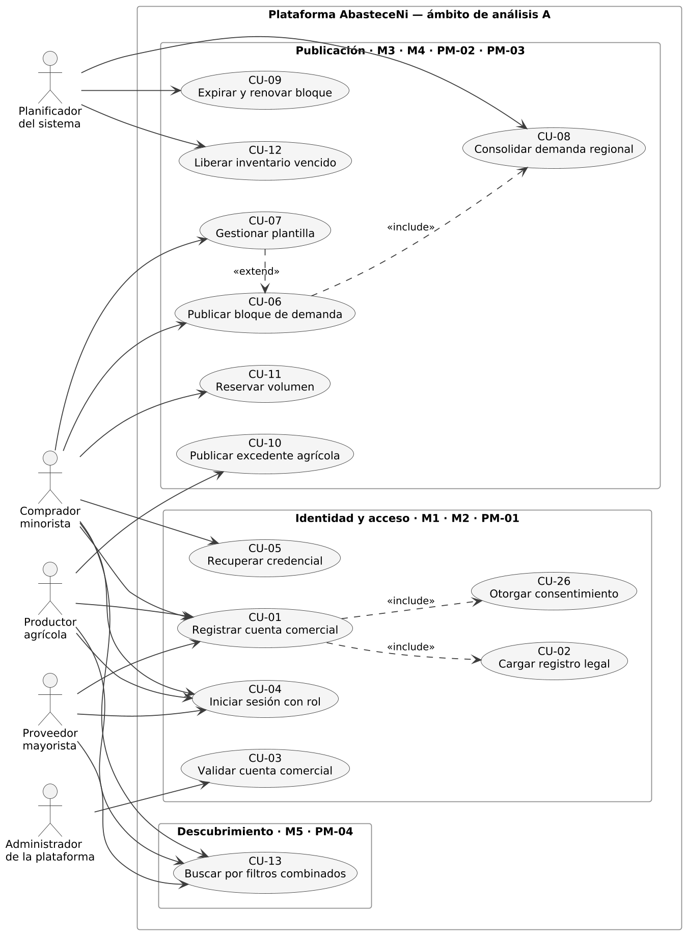
Figura 1 — MA-01, primer ámbito: identidad y acceso, publicación y descubrimiento. Procesos PM-01 a PM-04.
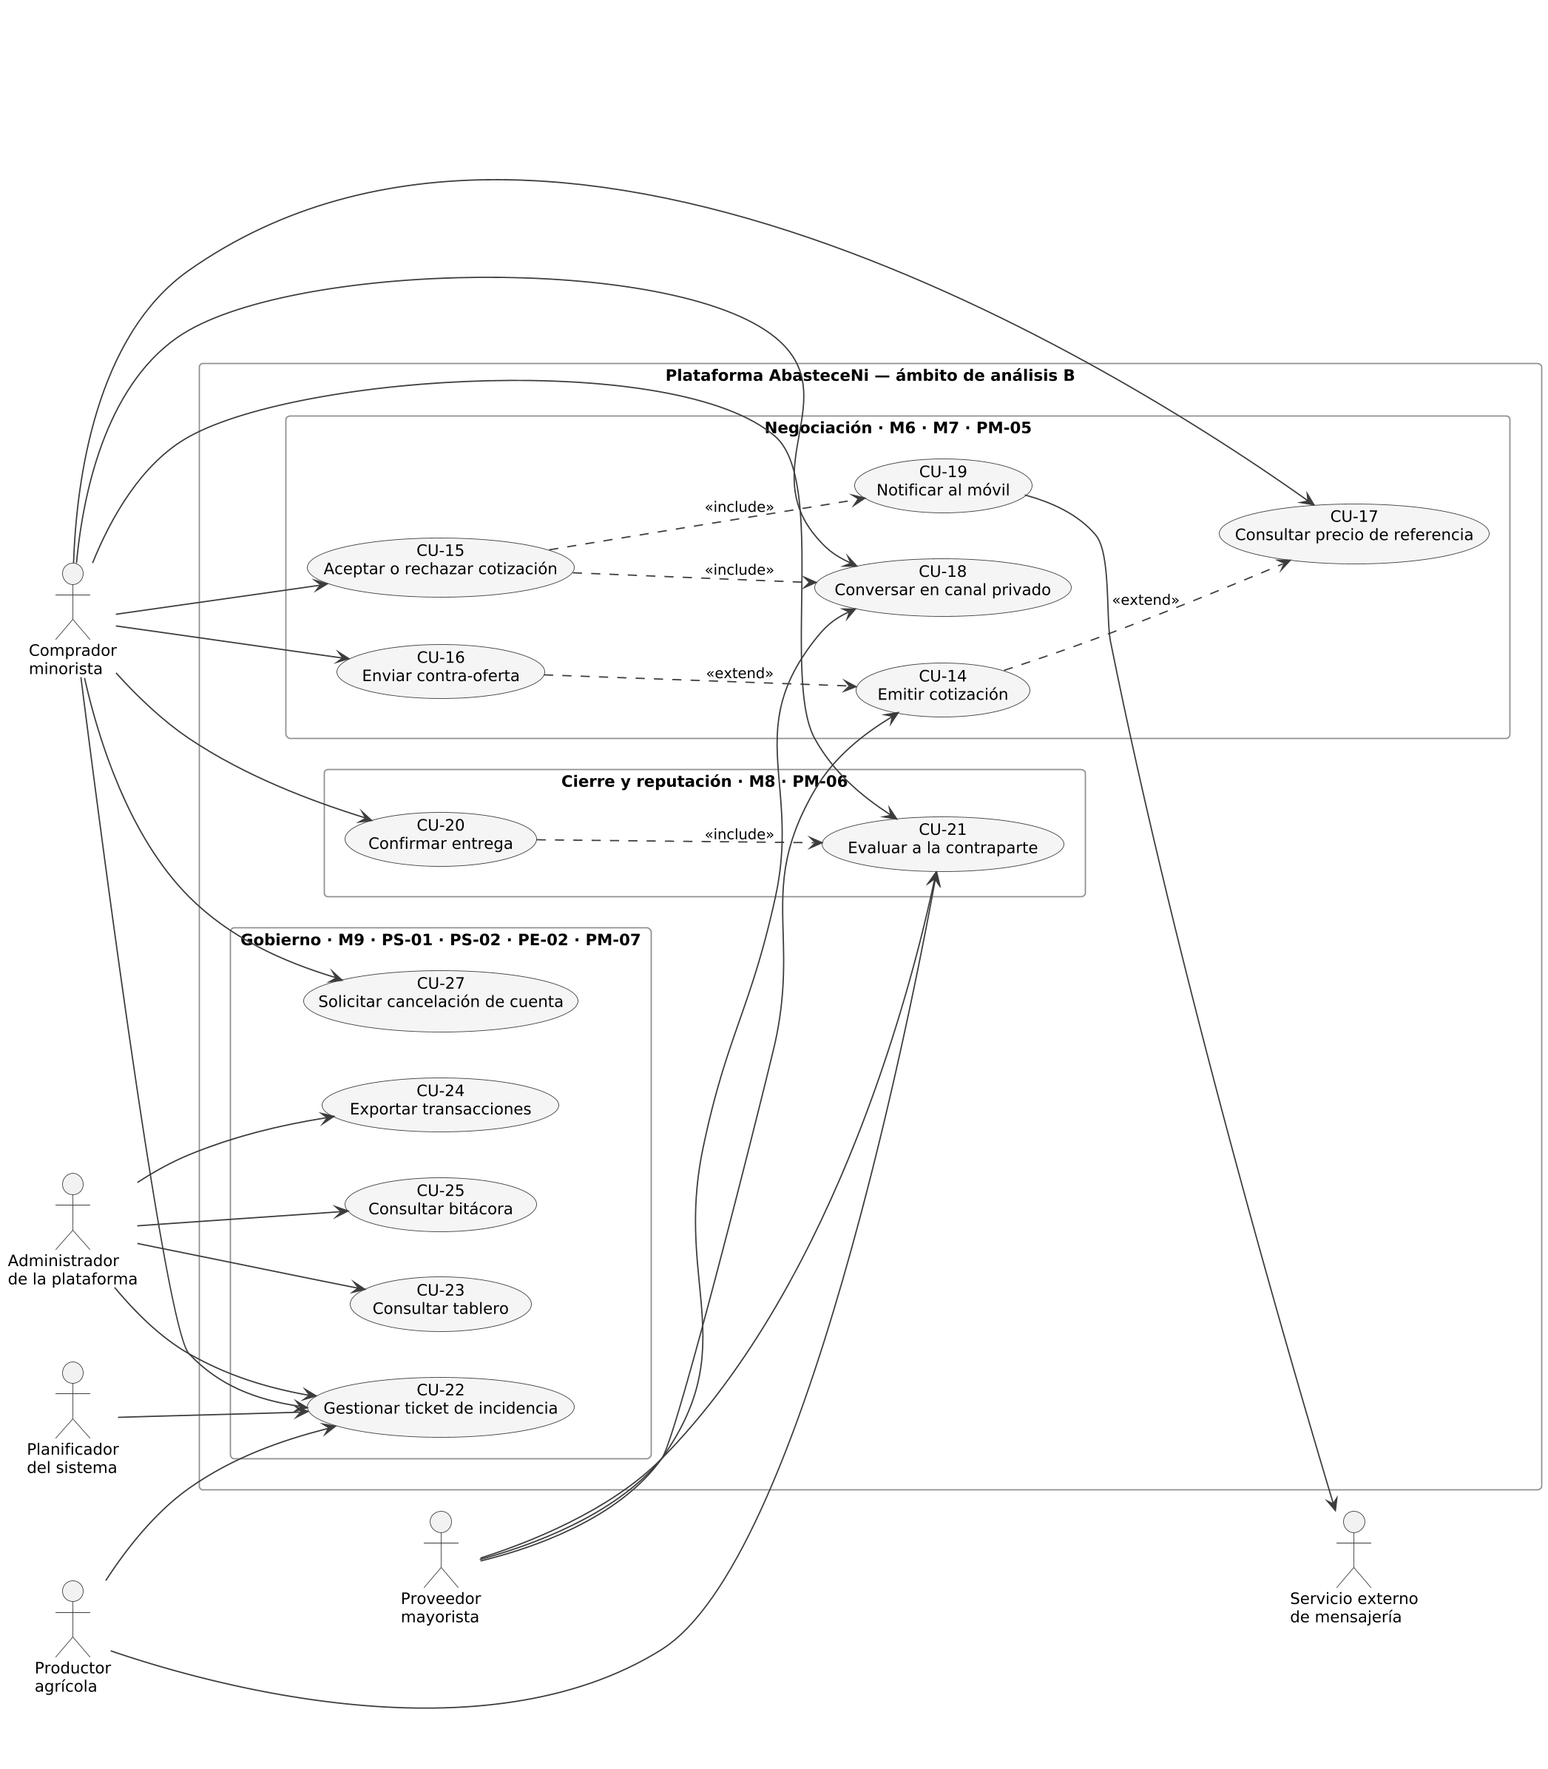
Figura 2 — MA-01, segundo ámbito: negociación, cierre y gobierno. Procesos PM-05 a PM-07 y procesos de soporte.
La correspondencia entre casos de uso y requisitos es la siguiente. El caso CU-19 figura en el listado pese a no derivar de una acción de usuario, sino de la reacción del sistema a un evento; se conserva en el modelo porque la notificación externa es la frontera con el único sistema vecino no controlado.
Caso de uso | Requisitos que realiza | Módulo | Caso de uso | Requisitos que realiza | Módulo
CU-01 | SYS-FN-01 | M1 | CU-15 | SYS-FN-19 | M6
CU-02 | SYS-FN-02 | M1 | CU-16 | SYS-FN-20 | M6
CU-03 | SYS-FN-03 | M1 · M9 | CU-17 | SYS-FN-21 | M6
CU-04 | SYS-FN-04, 06, 07, 08 | M2 | CU-18 | SYS-FN-22, 23, 24 | M7
CU-05 | SYS-FN-05 | M2 | CU-19 | SYS-FN-25, 26 | M7
CU-06 | SYS-FN-09 | M3 | CU-20 | SYS-FN-28 | M8
CU-07 | SYS-FN-10, 13 | M3 | CU-21 | SYS-FN-27, 29, 30 | M8
CU-08 | SYS-FN-11 | M3 | CU-22 | SYS-FN-31, 32 | M9
CU-09 | SYS-FN-12, 13 | M3 | CU-23 | SYS-FN-33 | M9
CU-10 | SYS-FN-14 | M4 | CU-24 | SYS-FN-34 | M9
CU-11 | SYS-FN-16 | M4 | CU-25 | SYS-FN-35 | M9
CU-12 | SYS-FN-17 | M4 | CU-26 | SYS-FN-36 | M9
CU-13 | SYS-FN-15 | M5 | CU-27 | SYS-FN-37 | M9
CU-14 | SYS-FN-18 | M6 | — | — | —

CU-03 figura con dos módulos porque el documento 3 declaró de forma expresa, en la nota de su sección 2.9.2, que la aprobación de cuentas se aloja arquitectónicamente en M1 por constituir la transición final de la máquina de estados de la cuenta, mientras que M9 conserva su exposición en el panel administrativo y el asiento en la bitácora. El modelo respeta esa divergencia declarada en lugar de resolverla por su cuenta.

2.11.2 MA-02 — Modelo de actividades
Campo | Determinación
Pregunta que responde | ¿Cómo transcurre el proceso de negociación y adjudicación desde que un proveedor decide cotizar hasta que el acuerdo queda cerrado, y qué parte de él ejecuta cada participante?
Punto de vista rector | PV-05 Escenarios de operación.
Elementos | Cuatro particiones, un nodo de bifurcación concurrente, cuatro nodos de decisión y un ciclo acotado.
Trazabilidad | Proceso PM-05 del documento 1; requisitos SYS-FN-18 a SYS-FN-22 y SYS-FN-25; requisito arquitectónicamente significativo RF-04.
Iteración | IT-06, con la incorporación del canal privado en IT-07.

Se elige PM-05 entre los siete procesos misionales por una razón que el documento 1 estableció como hallazgo central: el emparejamiento y la negociación son procesos misionales sin ejecutante humano viable, y su desplazamiento hacia el sistema es lo que convierte al software en condición de existencia del negocio y no en herramienta de apoyo. Modelar el proceso que justifica la existencia del sistema antes que cualquier otro es, por tanto, la aplicación del criterio de DML-04.
Las particiones no son decorativas. Distinguen cuatro responsables cuya separación tiene consecuencias verificables: el proveedor y el comprador, que son actores externos; el servicio de dominio, que ejecuta dentro del ciclo de petición y respuesta; y el trabajador asíncrono, que ejecuta fuera de él. La frontera entre las dos últimas particiones es la materialización del principio PA-03, según el cual lo que el usuario no necesita esperar no lo espera, y es el punto donde el modelo hace visible una decisión que de otro modo permanecería implícita: la respuesta se devuelve al proveedor antes de que la notificación se haya enviado.
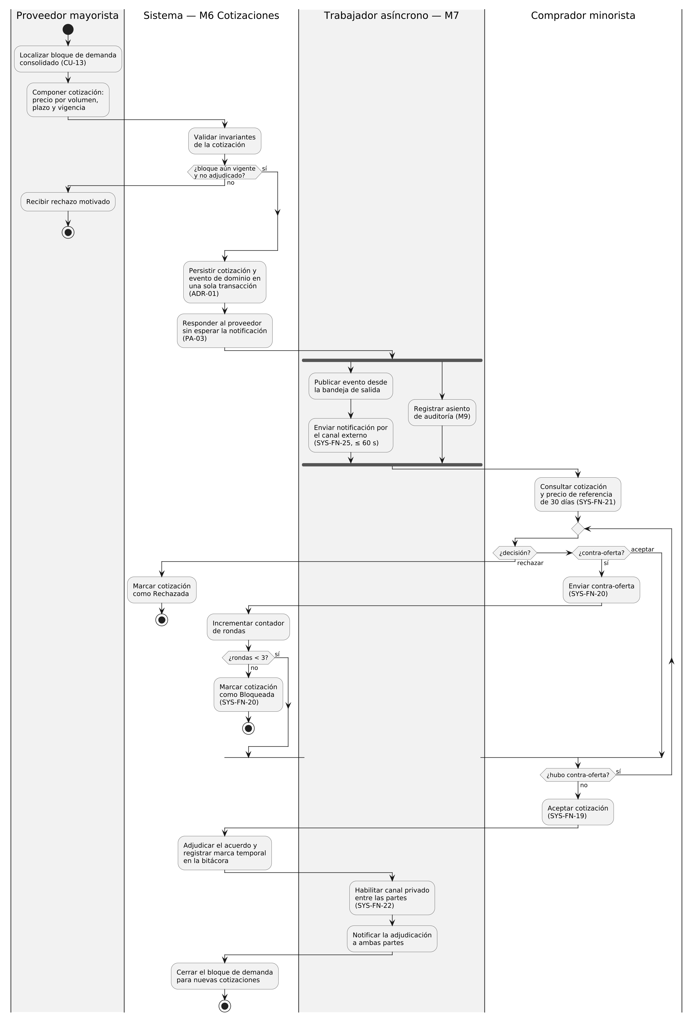
Figura 3 — MA-02, actividad del proceso PM-05: negociación y adjudicación, con particiones por responsable y frontera síncrona y asíncrona.

2.11.3 MA-03 — Modelo de máquina de estados
Campo | Determinación
Pregunta que responde | ¿Qué estados admite una cotización, qué eventos provocan sus transiciones, bajo qué condiciones de guarda y qué efectos produce cada entrada en un estado?
Punto de vista rector | PV-02 Funcional y de servicios.
Elementos | Cinco estados simples, un estado compuesto, seis transiciones con guarda y tres efectos de entrada.
Trazabilidad | Requisitos SYS-FN-18, 19, 20 y 22; requisito arquitectónicamente significativo RF-04, que exige una máquina de estados explícita y transaccionalidad.
Iteración | IT-06.

El modelo responde a una exigencia que el documento 3 formuló de forma literal al caracterizar RF-04: el ciclo de cotización exige una máquina de estados explícita. Hacerla explícita significa, en términos del apartado 2.2 del KA 11, representar el software como una colección de estados, eventos y transiciones definidos, donde el paso de un estado al siguiente ocurre mediante un evento disparador con o sin guarda.
Dos elementos concentran el valor del modelo. El primero es la guarda sobre el número de rondas, que traduce el límite de tres contra-ofertas de SYS-FN-20 a una condición verificable sobre la transición, y no a una comprobación dispersa en el código. El segundo es el estado Bloqueada, que el modelo hace aparecer y que ningún documento anterior había nombrado: es el estado en que queda una cotización que agotó sus tres rondas sin acuerdo. Su ausencia en los documentos previos no es una omisión de aquellos sino un descubrimiento de este, y es un ejemplo de lo que el apartado 1.2 del KA 11 describe al señalar que interrogar los modelos mediante exploración, simulación o revisión puede exponer áreas de incertidumbre del software al que el modelo se refiere. Se registra como hallazgo en la verificación AM-01 y no se convierte en requisito nuevo, conforme a DML-08: la versión 1.1 del documento 2 lo incorporó como precisión del enunciado de SYS-FN-20.
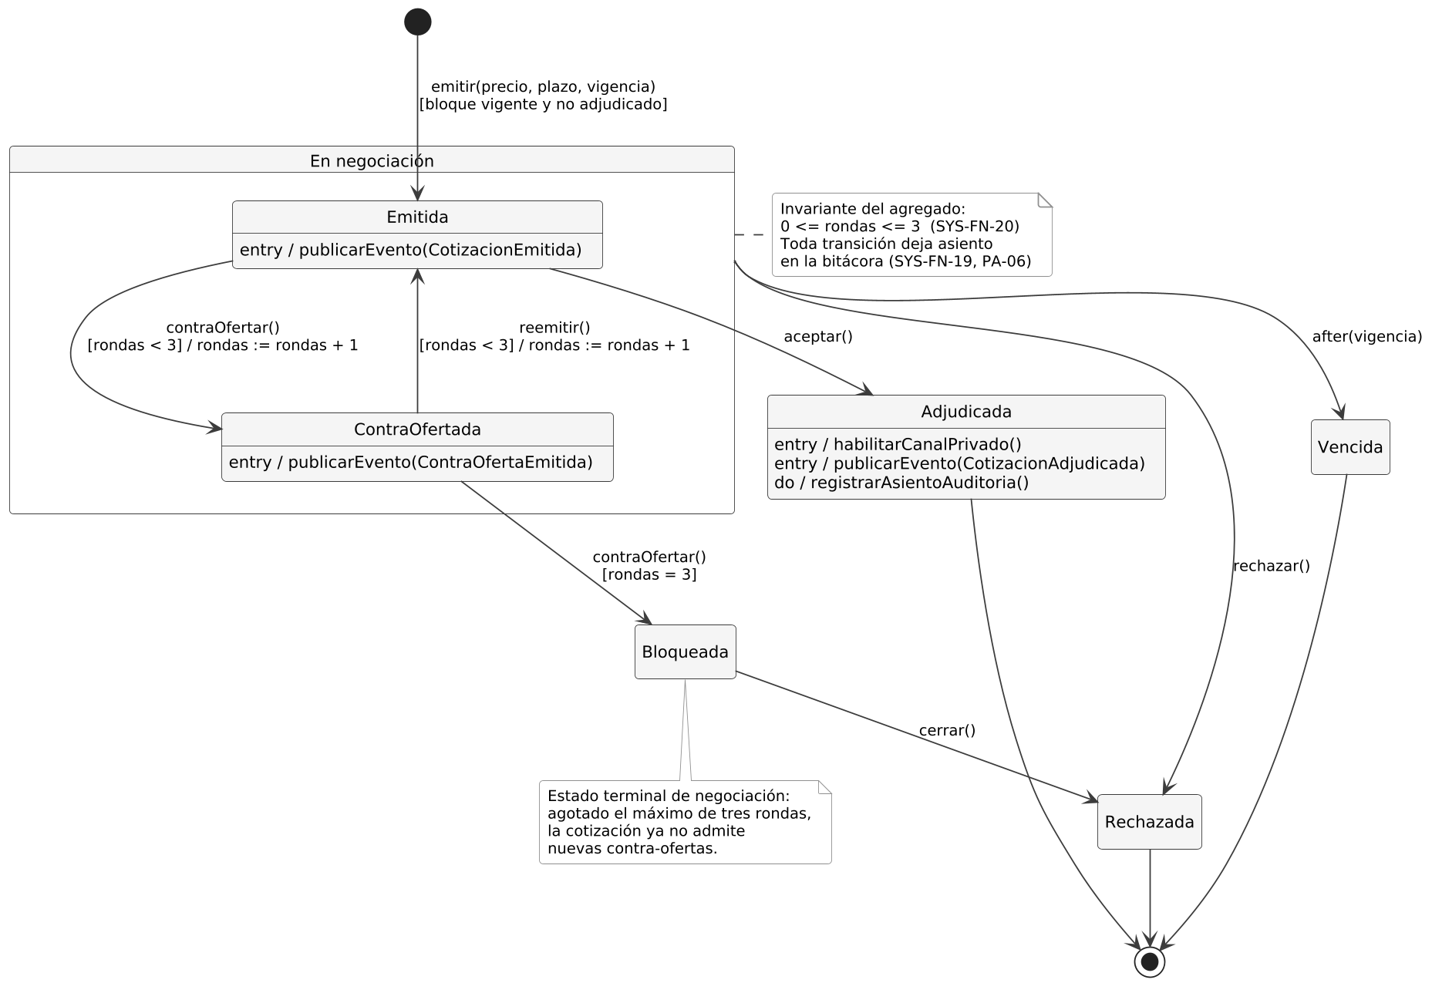
Figura 4 — MA-03, máquina de estados de la cotización, con estado compuesto de negociación y guarda sobre el número de rondas.

2.11.4 MA-04 — Modelo de secuencia
Campo | Determinación
Pregunta que responde | ¿En qué orden temporal se intercambian los mensajes entre los participantes durante la emisión de una cotización, y en qué punto exacto la respuesta al usuario se desacopla de la notificación externa?
Punto de vista rector | PV-05 Escenarios de operación. La leyenda de PV-05 se conserva sin variación: línea vertical es línea de vida, rectángulo estrecho es activación y flecha discontinua es respuesta o retorno.
Elementos | Ocho líneas de vida, dieciséis mensajes numerados, dos notas de decisión de arquitectura y una frontera asíncrona.
Trazabilidad | Requisitos SYS-FN-18 y SYS-FN-25; requisitos no funcionales SYS-NFN-05; decisiones ADR-01 y ADR-02.
Iteración | IT-06 en su tramo síncrono; IT-07 en su tramo diferido. La rebanada vertical de IT-01 ya había ejercitado el mecanismo.

El escenario es el mismo que el documento 3 recorrió en su vista V-05, y la coincidencia es deliberada. Aquel documento justificó la elección porque el escenario atraviesa las cuatro capas, involucra a cinco módulos, cruza la frontera asíncrona y depende de una integración externa. Un escenario distinto en este documento produciría dos descripciones del sistema que nadie habría comparado; el mismo escenario permite verificar que la arquitectura descrita y el comportamiento modelado son el mismo sistema. Esa verificación se registra en AM-02.
El modelo hace visibles tres decisiones que las descripciones estáticas dejaban implícitas, y que el propio documento 3 había enunciado en prosa. La respuesta se devuelve antes de que la notificación se envíe, lo que aísla el umbral de cuatro segundos de SYS-NFN-05 de la latencia del proveedor externo. La cotización y el evento se persisten en una única transacción, de modo que no puede existir notificación sin cotización ni cotización sin notificar. Y el interruptor de circuito se sitúa en el adaptador del trabajador y no en la interfaz de aplicación, de manera que un fallo del proveedor retrasa las notificaciones pero no impide operar la plataforma.

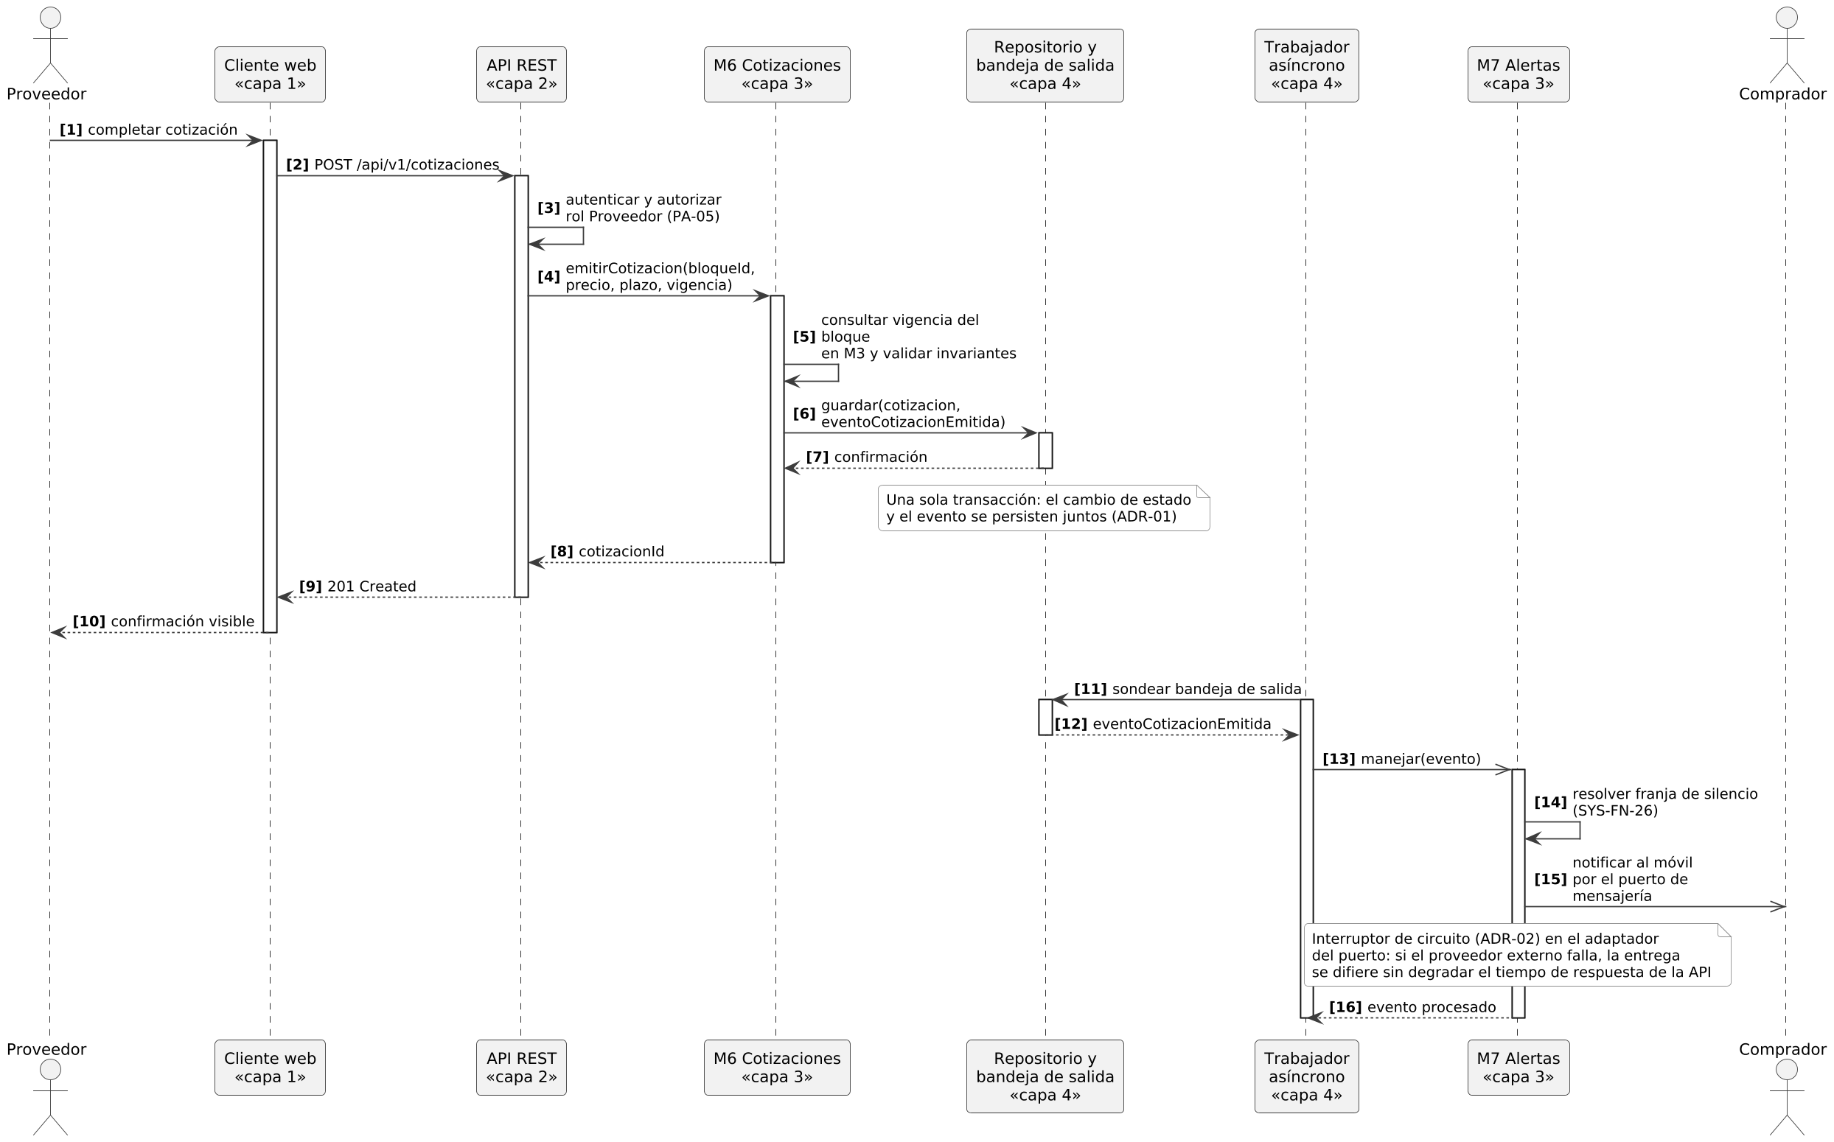
Figura 5 — MA-04, secuencia de emisión de una cotización sobre un bloque de demanda consolidado, con frontera síncrona y diferida.

2.11.5 MA-05 — Modelo de comunicación
Campo | Determinación
Pregunta que responde | ¿Qué objetos deben conocerse entre sí para que la emisión de una cotización sea posible, y cuántos vínculos distintos atraviesa el mensaje?
Punto de vista rector | PV-01 Estructura y componentes.
Elementos | Diez objetos, doce mensajes numerados según su orden de ocurrencia y los vínculos que los soportan.
Trazabilidad | Los mismos elementos de MA-04. El modelo es su proyección sobre la topología de enlaces.
Iteración | IT-06 e IT-07.

El apartado 4.3 del KA 03 distingue los dos tipos de diagrama de interacción por su énfasis: los de comunicación muestran las interacciones entre objetos poniendo el acento en sus enlaces y en los mensajes que intercambian sobre ellos, mientras que los de secuencia lo ponen en el orden temporal de los mensajes. Modelar dos veces la misma interacción con énfasis distintos no es redundancia, y conviene explicar por qué.
La pregunta que MA-04 no puede responder es la del acoplamiento. Un diagrama de secuencia ordenado en el tiempo oculta cuántos objetos distintos debe conocer un objeto dado, porque distribuye esos conocimientos a lo largo del eje vertical. El diagrama de comunicación los concentra: al mirar el objeto que representa el servicio de cotización se cuenta de un vistazo con cuántos vecinos mantiene vínculo. Ese recuento es el insumo del análisis de interacción AM-05 y el criterio con el que se detecta si un módulo está adquiriendo más dependencias de las que su frontera admite, que es el modo concreto en que el riesgo R-01 del documento 3 se materializa.
El modelo exhibe además una propiedad que su contraparte temporal no muestra con claridad: la bandeja de salida es el único objeto que aparece a ambos lados de la frontera, porque recibe el mensaje seis desde el camino síncrono y lo entrega en el mensaje nueve al camino diferido. Que un único objeto sostenga esa frontera es la expresión estructural de la decisión ADR-01.
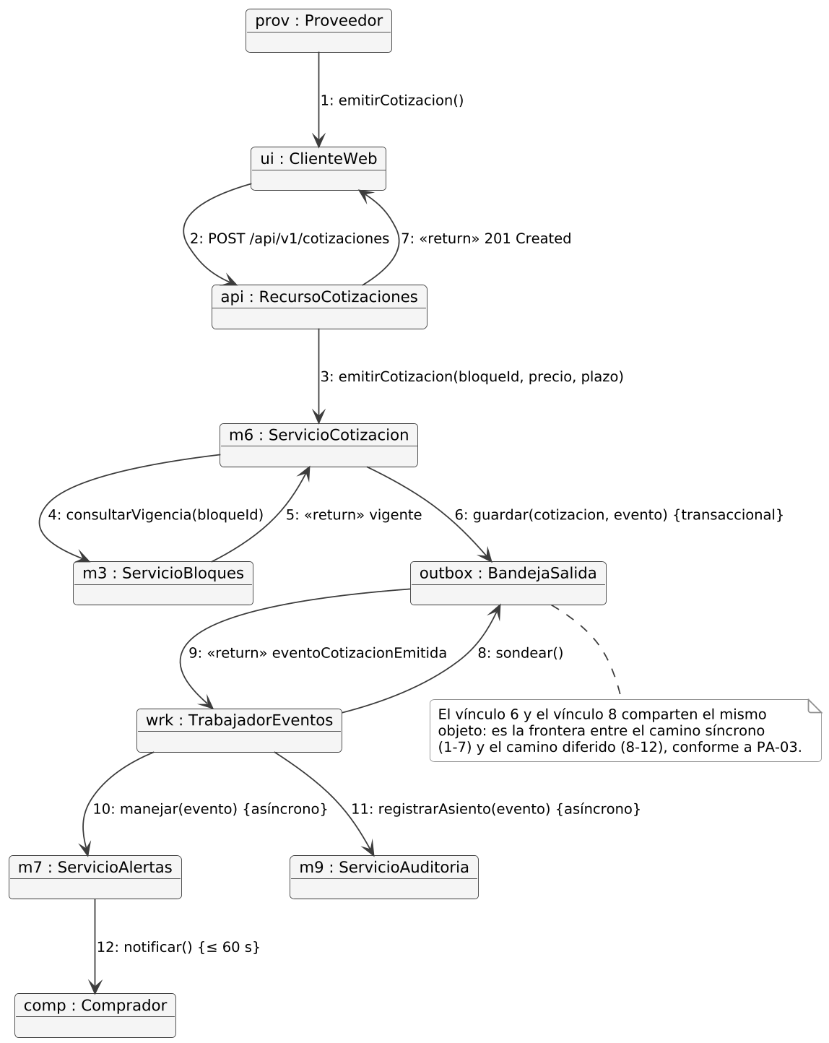
Figura 6 — MA-05, comunicación entre objetos durante la emisión de una cotización, con numeración de mensajes y frontera entre el camino síncrono y el diferido.

2.11.6 MA-06 — Modelo de tiempos
Campo | Determinación
Pregunta que responde | ¿Cómo evoluciona en el tiempo el estado del volumen publicado de un excedente agrícola desde que un comprador manifiesta interés, y en qué instantes exactos se emiten las notificaciones?
Punto de vista rector | PV-05 Escenarios de operación.
Elementos | Una línea de vida de estados discretos, dos líneas de vida compactas y una restricción de duración.
Trazabilidad | Requisitos SYS-FN-16 y SYS-FN-17; requisito arquitectónicamente significativo RF-05; proceso PM-03; objetivo de negocio O-NEG-02.
Iteración | IT-04.

Este es el único modelo del conjunto cuyo eje es el tiempo absoluto, y existe porque hay una exigencia del problema que ningún otro tipo de diagrama expresa sin deformarla. El requisito SYS-FN-16 reserva hasta el ochenta por ciento del volumen durante un período de gracia de cuarenta y ocho horas, y el SYS-FN-17 obliga a liberar el volumen no confirmado al vencer ese plazo. Una máquina de estados representaría las transiciones pero no la duración; un diagrama de secuencia representaría el orden pero no la magnitud del intervalo. La restricción de duración hace de la cifra un elemento del modelo y no un comentario adjunto.
El eje temporal es logarítmico en la intención y no a escala: los instantes se numeran para hacer legibles tanto la transición inmediata de la reserva como el vencimiento a las cuarenta y ocho horas, que a escala real reduciría el primer tramo a un punto. La restricción de duración fija la magnitud verdadera y prevalece sobre la separación gráfica, conforme a la convención de que ninguna distancia del diagrama porta significado métrico.
El modelo hace visible un hecho de diseño que el catálogo enuncia en dos requisitos separados y que aquí aparece como una sola propiedad: durante todo el intervalo de reserva el volumen permanece no visible en las búsquedas, de modo que la exclusión del resultado de búsqueda y la reserva no son dos efectos sino uno. Esa unificación es lo que impide que la búsqueda de M5 devuelva volumen ya comprometido, y es la razón por la que la lectura de M5 debe hacerse sobre la proyección de M4 y no sobre un índice propio.
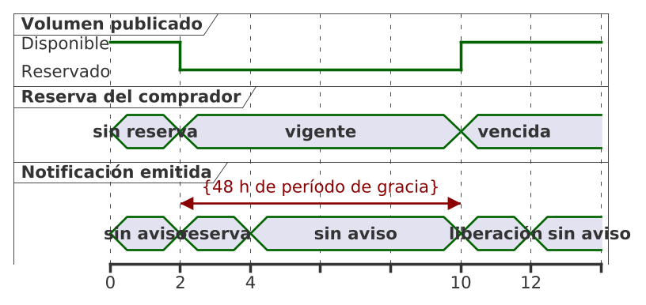
Figura 7 — MA-06, evolución temporal del volumen publicado durante el período de gracia de cuarenta y ocho horas del congelamiento de inventario.

2.11.7 MA-07 — Modelo de vista de interacción
Campo | Determinación
Pregunta que responde | ¿Cómo se encadenan entre sí las interacciones parciales que los modelos anteriores describen por separado, y cuál es el recorrido completo de una transacción desde la afiliación hasta la liquidación?
Punto de vista rector | PV-05 Escenarios de operación, en su función de eje integrador.
Elementos | Diez ocurrencias de interacción, cuatro operadores de decisión, un operador paralelo y un ciclo acotado.
Trazabilidad | Los siete procesos misionales PM-01 a PM-07 y su encadenamiento; verifica la cobertura declarada en el Anexo C.2 del documento 1.
Iteración | Se produce en IT-01 como mapa del conjunto y se revisa al cierre de cada iteración que incorpore un proceso misional.

Este modelo cumple una función que ningún otro cumple y que la sección 2.1.3 anticipó al recoger la advertencia del KA 11 sobre la ilusión de comprensión: el hecho de que un modelo sea una abstracción con información faltante puede llevar a creer que se comprende el software tras estudiar uno solo, cuando un modelo completo es la unión de varios submodelos. La vista de interacción es la unión explícita. Cada nodo rotulado como ocurrencia remite a otro modelo de este documento o a un proceso del documento 1, de modo que quien la recorre no puede detenerse en un submodelo sin advertir qué está omitiendo.
Cumple además la función que el modelo 4+1 de Kruchten atribuye a su vista de escenarios y que el documento 3 asignó a PV-05: al recorrer un flujo completo se atraviesan de forma simultánea la estructura, los servicios, los datos y el despliegue, lo que permite detectar inconsistencias entre las vistas. Esa comprobación se practica en AM-05 y su resultado se registra allí.
El modelo hace visible, por último, el punto en que el sistema deja de intervenir. La última ocurrencia es la exportación de transacciones cerradas, y no la liquidación: el tramo de cobro es externo al sistema por decisión de negocio del documento 1, y el modelo lo representa como término del recorrido y no como actividad omitida. Es la aplicación concreta de DML-09.
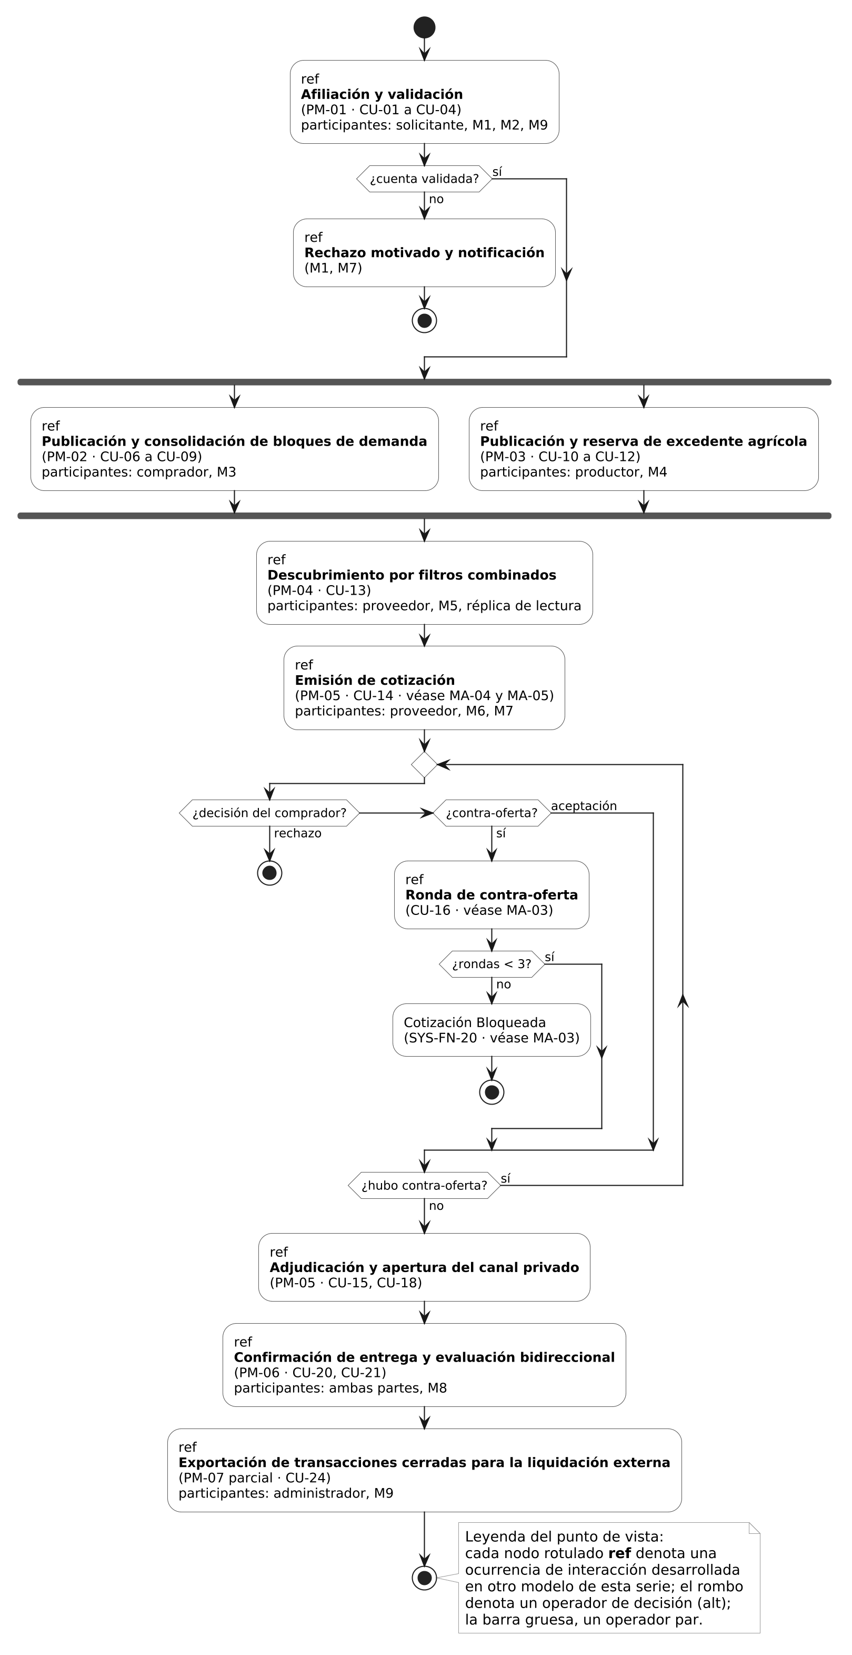
Figura 8 — MA-07, vista de interacción del recorrido completo de una transacción, con ocurrencias que remiten a los modelos y procesos correspondientes.

2.12 Modelos de diseño
Los siete modelos siguientes comprometen la solución. Toman por objeto las cinco vistas de arquitectura del documento 3 y las decisiones ADR-01 a ADR-06 que las gobiernan, e incorporan por tanto elementos —capas, puertos, adaptadores, bandeja de salida, réplica de lectura— que los modelos de análisis no podían nombrar sin confundir el problema con la solución, conforme a DML-05.
Todos ellos emplean el perfil «AbasteceNi». Los estereotipos que portan no son adornos: cada uno adhiere al elemento la restricción formal que el Anexo B le asocia, y es esa restricción la que convierte al modelo en un artefacto comprobable y no meramente ilustrativo.

2.12.1 MD-01 — Modelo de clases
Campo | Determinación
Pregunta que responde | ¿Qué conceptos del dominio existen, qué atributos y operaciones les corresponden, cómo se relacionan y qué invariantes deben cumplir en todo momento?
Punto de vista rector | PV-01 Estructura y componentes, con aportación de PV-03 en la clasificación del dato personal.
Elementos | Dieciséis clases repartidas en cinco paquetes de módulo, con estereotipos del perfil, multiplicidades explícitas en ambos extremos de cada asociación y cuatro invariantes formales.
Trazabilidad | Módulos M1, M3, M4, M6 y M8; requisitos SYS-FN-01, 02, 09, 11, 14, 16, 17, 18, 19, 20, 27 y 30.
Iteración | Se produce por incremento: el paquete de M1 en IT-02, el de M3 en IT-03, el de M4 en IT-04, el de M6 en IT-06 y el de M8 en IT-08.

El apartado 4.2 del KA 03 describe los diagramas de clases y objetos como la notación empleada para representar un conjunto de clases y objetos y sus interrelaciones, y el apartado 2.1 del KA 11 sitúa el modelado de información como una forma de modelado estructural que identifica y define un conjunto de conceptos, propiedades, relaciones y restricciones sobre las entidades de datos. Este modelo es ambas cosas a la vez, y la doble naturaleza obliga a una precisión: representa el nivel semántico o conceptual de la información, esto es, la abstracción que incluye únicamente los conceptos, propiedades, relaciones y restricciones necesarios para conceptualizar una visión del mundo real, sin preocuparse por cómo se aplica a la implementación. Las transformaciones sucesivas a modelo lógico y físico pertenecen a la construcción y quedan fuera por la sección 1.3.
Tres rasgos del modelo merecen lectura advertida.
- La distinción entre raíz de agregado y entidad interna. Las clases estereotipadas como raíz son los únicos puntos de entrada al módulo desde fuera de él. Ninguna otra clase puede referenciarse desde otro módulo, lo que traduce el principio PA-02 a una propiedad estructural comprobable en lugar de una regla de estilo. La restricción formal del Anexo B la expresa y la verificación automática de la integración continua la comprueba.
- Las invariantes en notación formal y no en prosa. El límite de tres rondas de SYS-FN-20 y el ochenta por ciento reservable de SYS-FN-16 aparecen como invariantes del elemento y no como comentarios. La razón es la que el apartado 1.4 del KA 11 fundamenta: las precondiciones, poscondiciones e invariantes son esenciales para la operación correcta de la función o método, y su formulación explícita es lo que permite derivar de ellas casos de prueba.
- La clasificación del dato personal como estereotipo del atributo y no de la clase. Dentro de la cuenta comercial conviven atributos con clasificaciones distintas: la razón social y el registro legal son dato personal bajo la Ley No. 787, mientras que el estado de la cuenta no lo es. Estereotipar la clase completa sobreextendería la protección y volvería inútil la matriz de clasificación de V-03.

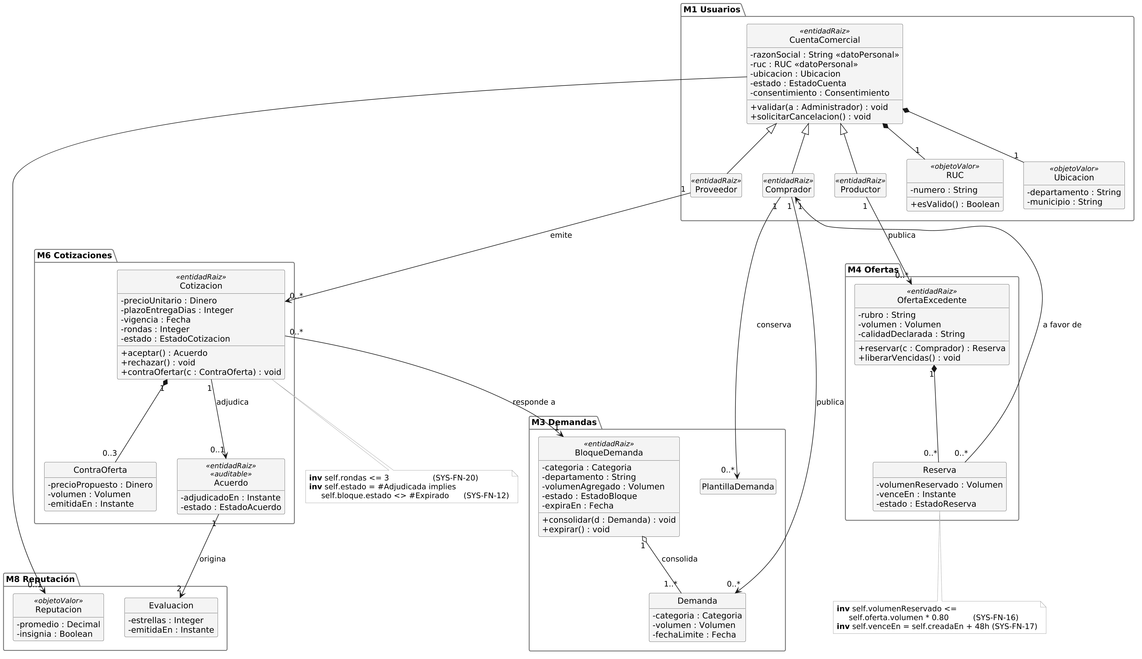
Figura 9 — MD-01, modelo de clases del dominio con estereotipos del perfil «AbasteceNi» e invariantes formales.

2.12.2 MD-02 — Modelo de paquetes
Campo | Determinación
Pregunta que responde | ¿Cómo se organizan los elementos del sistema en espacios de nombres, qué dependencias entre ellos son admisibles y cuáles están prohibidas?
Punto de vista rector | PV-01 Estructura y componentes.
Elementos | Cuatro paquetes de capa, nueve paquetes de módulo, el paquete de puertos y las dependencias admitidas entre ellos.
Trazabilidad | Vista V-01 y vista V-02 del documento 3; principios PA-01 y PA-02; correspondencias CR-01 y CR-08.
Iteración | IT-00, en el esqueleto de las cuatro capas que su criterio de salida exige.

El modelo es la contraparte formal de las dos vistas estáticas del documento 3, y su valor no está en lo que muestra sino en lo que prohíbe. La tabla de reglas de dependencia de V-01 enunciaba en prosa que la capa de dominio nunca puede depender del marco web ni del gestor de base de datos; aquí esa prohibición es una ausencia de flecha sujeta a comprobación. La dirección de la única dependencia que sale del bloque de infraestructura —la que realiza el paquete de puertos— es la expresión gráfica del principio PA-01 y el motivo por el que la arquitectura es hexagonal y no meramente estratificada.
Por legibilidad se omite la flecha que cada uno de los nueve módulos dirige al paquete de puertos, y la regla se declara en su lugar: todo módulo M1 a M9 declara sus necesidades externas en el paquete de puertos y depende de él. La omisión es deliberada y se registra aquí porque un modelo cuya simplificación no se declara induce a leer la ausencia como inexistencia, que es exactamente el modo de engaño contra el que el apartado 1.3 del KA 11 advierte.
Las dependencias entre módulos que sí aparecen son las cuatro únicas admitidas, y cada una tiene un régimen distinto que el rótulo declara. Las de M6 hacia M3 y M4 son llamadas síncronas a la interfaz pública, porque verificar que un bloque sigue vigente antes de admitir una cotización forma parte de la respuesta que el usuario aguarda. Las de M5 hacia M3 y M4 son de solo lectura sobre la réplica, conforme a ADR-03. Cualquier otra dependencia entre módulos constituye una violación de PA-02.

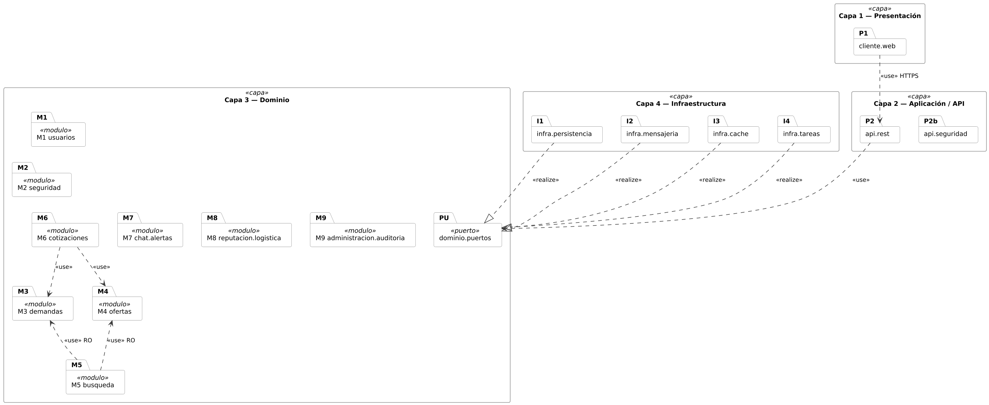
Figura 10 — MD-02, organización en paquetes por capa y por módulo, con las dependencias admitidas y la realización de los puertos.

2.12.3 MD-03 — Modelo de componentes
Campo | Determinación
Pregunta que responde | ¿De qué componentes reemplazables se compone el sistema, qué interfaces provee y requiere cada uno, y por dónde cruza la frontera entre el proceso de aplicación y el trabajador asíncrono?
Punto de vista rector | PV-01 Estructura y componentes, con aportación de PV-02 en las interfaces expuestas.
Elementos | Dos unidades de ejecución, once componentes internos, tres interfaces de puerto y cuatro elementos de persistencia y servicio externo.
Trazabilidad | Vista V-02; decisiones ADR-01, ADR-02 y ADR-03; principios PA-01 y PA-03.
Iteración | IT-01, en la línea base arquitectónica ejecutable que DM-08 exige antes de toda construcción funcional.

El apartado 4.2 del KA 03 define los componentes como elementos reemplazables del sistema que se conforman a un conjunto de interfaces y proveen su realización. La palabra decisiva es reemplazable, y es la que da sentido al modelo en este caso: el adaptador de mensajería es reemplazable precisamente porque el dominio depende del puerto y no de él, de modo que sustituir el proveedor externo afecta a un solo componente. El documento 3 había enunciado esa propiedad como mitigación del riesgo R-05; el modelo la hace verificable al mostrar que ninguna flecha parte de un componente de dominio hacia un adaptador.
El modelo hace explícita una separación que las vistas del documento 3 describían pero no dibujaban: la existencia de dos unidades de ejecución distintas dentro de un mismo monolito modular. El servicio de aplicación atiende peticiones; el trabajador procesa eventos. Ambos comparten el artefacto de dominio pero no el ciclo de vida, y esa separación es la condición de que un fallo del proveedor externo, contenido por el interruptor de circuito, degrade la entrega de notificaciones sin degradar la atención de peticiones.
Un elemento requiere justificación porque podría leerse como una contradicción con PA-02. El componente de búsqueda accede a la réplica de lectura con una dependencia marcada como de solo lectura, sin pasar por la interfaz pública de los módulos cuyos datos consulta. El documento 3 ya había registrado esa frontera como el único problema conocido de la vista V-02, señalando que es de solo lectura y no está impuesta técnicamente. El modelo conserva el registro en lugar de disimularlo, conforme a la exigencia de ISO/IEC/IEEE 42010:2022 de declarar las inconsistencias conocidas.

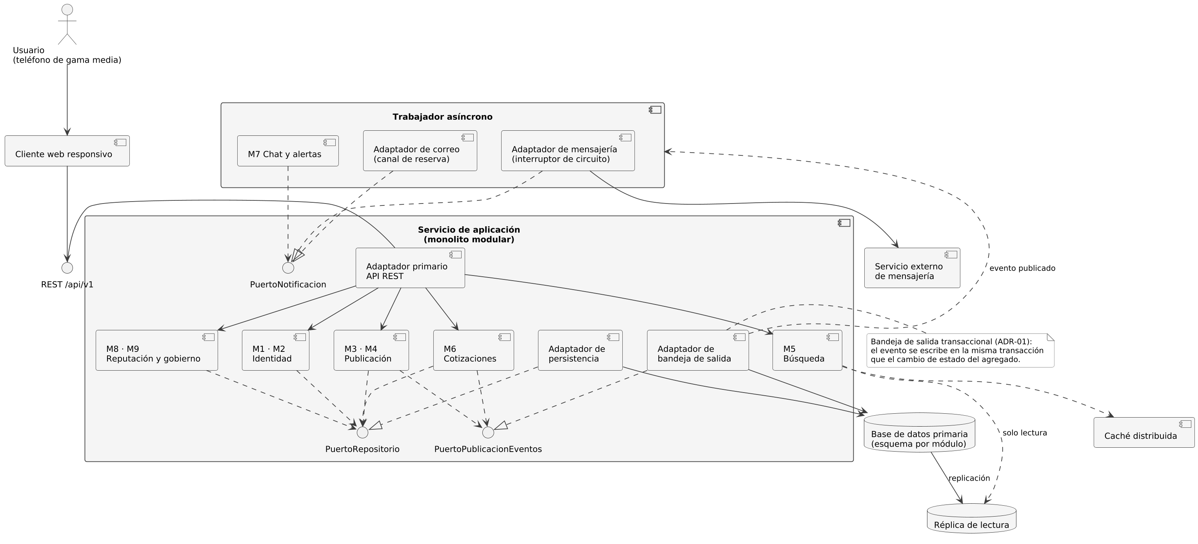
Figura 11 — MD-03, componentes del sistema con puertos, adaptadores y separación entre el servicio de aplicación y el trabajador asíncrono.

2.12.4 MD-04 — Modelo de estructura compuesta
Campo | Determinación
Pregunta que responde | ¿Cómo se organiza el interior de un módulo de dominio, qué partes lo componen y a través de qué puertos se comunica con el exterior sin conocer quién está al otro lado?
Punto de vista rector | PV-01 Estructura y componentes.
Elementos | Un clasificador estructurado, cuatro partes internas, cuatro puertos y sus conectores.
Trazabilidad | Módulo M6; principio PA-01; decisión ADR-01; requisito arquitectónicamente significativo RF-04.
Iteración | IT-06.

Se elige M6 entre los nueve módulos porque es el que concentra la lógica de dominio más densa y porque el documento 3, al mitigar el riesgo R-04, restringió la aplicación completa del patrón de puertos y adaptadores a los módulos con lógica de dominio real, nombrando M3, M4, M6 y M8. Modelar la estructura interna de un módulo de consulta simple ilustraría el patrón donde el propio documento 3 decidió no aplicarlo.
El modelo responde a la pregunta que los tres anteriores dejan abierta. MD-02 muestra qué paquetes existen, MD-03 qué componentes se conectan, pero ninguno muestra cómo se ve un módulo desde dentro, y esa es la vista que el equipo constructor necesita al abrir el módulo para trabajar en él. El rasgo esencial es que las partes internas no conocen al exterior: el servicio de cotización se comunica con el repositorio a través de un puerto, y ese puerto es el mismo tanto si al otro lado hay una base de datos real como si hay un doble de prueba. Esa propiedad es la condición que hace posible el umbral de cobertura de pruebas del ochenta por ciento de RNF-04, porque permite probar las reglas de negocio sin levantar infraestructura.
La descomposición en cuatro partes no es arbitraria. Separa el servicio que coordina de la máquina de estados que gobierna las transiciones, de la política que decide si una ronda es admisible y del cálculo del precio de referencia. La separación anticipa una asimetría de cambio conocida: el límite de tres rondas y el rango de treinta días del histograma son parámetros de negocio susceptibles de cambiar, mientras que la máquina de estados no lo es. Aislar lo que cambia de lo que permanece es la aplicación al interior del módulo del mismo criterio que la arquitectura aplicó entre módulos.
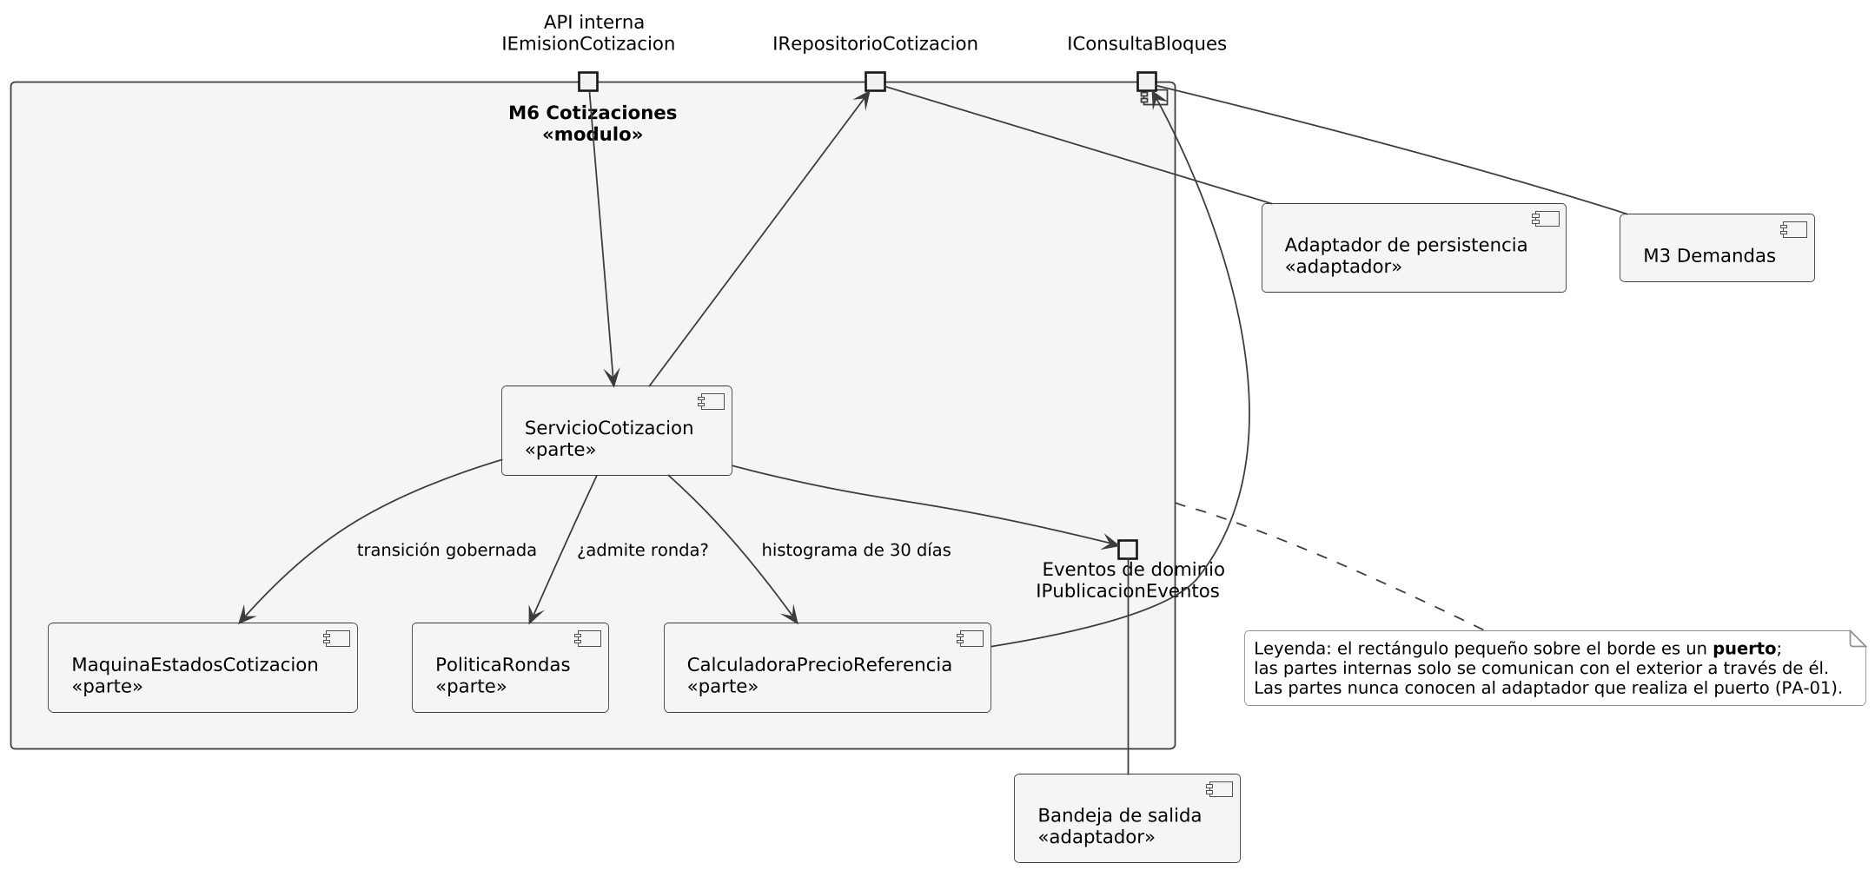
Figura 12 — MD-04, estructura compuesta del módulo M6 Cotizaciones, con partes internas, puertos y conectores.

2.12.5 MD-05 — Modelo de despliegue
Campo | Determinación
Pregunta que responde | ¿Sobre qué nodos de ejecución se despliegan los artefactos del sistema, por qué canales se comunican y qué elementos se incorporan bajo demanda?
Punto de vista rector | PV-04 Despliegue e infraestructura. Se conserva su leyenda: rectángulo es nodo de ejecución, cilindro es almacenamiento persistente, línea discontinua es canal de solo lectura y borde discontinuo es elemento incorporado bajo demanda.
Elementos | Diez nodos, cuatro artefactos desplegados y dos servicios externos.
Trazabilidad | Vista V-04; requisitos SYS-NFN-06, 07, 08, 09, 10 y 13; decisiones ADR-03, ADR-04 y ADR-06; restricciones RO-02 y RO-03.
Iteración | IT-00 en su configuración mínima; IT-05 incorpora la réplica de lectura; IT-10 verifica el conjunto.

El apartado 4.2 del KA 03 describe el diagrama de despliegue como la notación que representa un conjunto de nodos físicos y sus interconexiones para modelar los aspectos físicos del software desplegado sobre hardware. En este caso el modelo cumple además una función económica que el documento 4 había anticipado al fundamentar la elección del proceso en términos de costo: cada nodo del diagrama es un renglón del costo mensual, sujeto al techo del diez por ciento del ingreso por comisión que O-NEG-05 fija y que RO-03 traduce en restricción. La ausencia de un orquestador de contenedores y de una malla de servicios no es una omisión técnica: es la consecuencia visible de esa restricción.
El nodo rotulado como instancia N es el único con borde discontinuo y expresa el escalamiento horizontal de RNF-05. Su existencia es posible porque ninguna instancia guarda estado de sesión en memoria, conforme al principio PA-04 y a la decisión ADR-04 de autenticación sin estado. El modelo hace visible esa dependencia lógica: si el estado de sesión residiera en la instancia, la incorporación del nodo N produciría sesiones fijadas y el escalamiento dejaría de funcionar. Es un ejemplo de lo que el apartado 3.5 del KA 11 llama análisis de interacción, aplicado aquí entre una decisión de diseño y una capacidad de infraestructura.
El canal de solo lectura hacia la réplica materializa ADR-03 y protege el rendimiento de escritura frente a las consultas de filtrado multicriterio de RF-03 y a las agregaciones del tablero de SYS-FN-33. El retardo de replicación de pocos segundos que esa decisión acepta es tolerable en búsquedas e indicadores, y el modelo lo hace explícito al marcar el canal como distinto de los demás en lugar de dibujarlo como una conexión más.
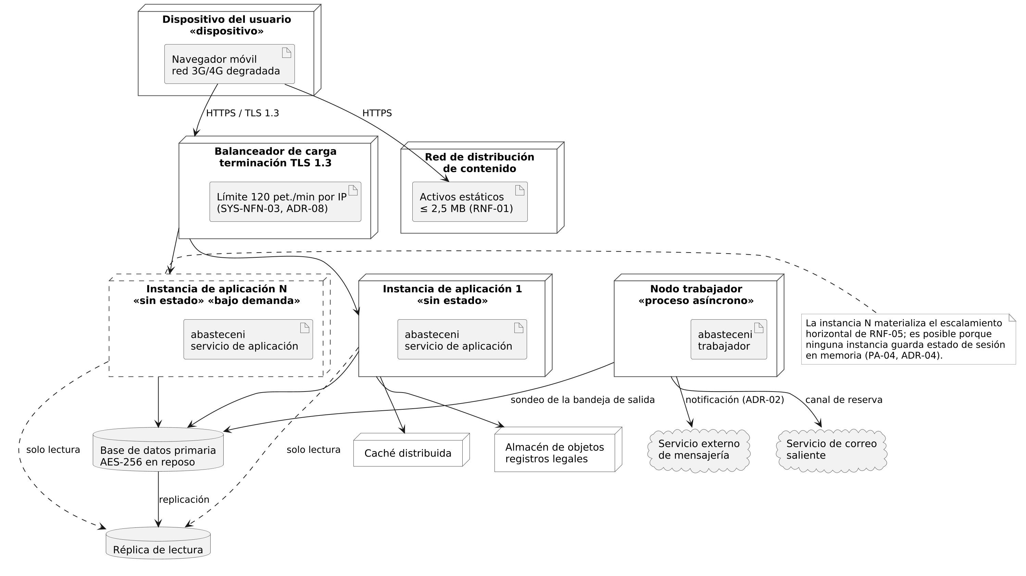
Figura 13 — MD-05, despliegue sobre nodos de ejecución, con escalamiento horizontal bajo demanda y canal de solo lectura hacia la réplica.

2.12.6 MD-06 — Modelo de objetos
Campo | Determinación
Pregunta que responde | ¿Satisface una configuración concreta y realista del sistema las multiplicidades e invariantes que el modelo de clases declara?
Punto de vista rector | PV-01 Estructura y componentes, en su función de verificación.
Elementos | Diez objetos con sus valores de atributo y los vínculos que los relacionan, correspondientes al escenario A del concepto operacional del documento 2.
Trazabilidad | Verifica MD-01; escenario A del documento 2; requisitos SYS-FN-09, 11, 18 y 20.
Iteración | IT-03 en su parte de consolidación; IT-06 en su parte de cotización.

Este modelo es el único que representa la capa MOF-M0 de la pila de metamodelado, esto es, una configuración concreta y no una clase de configuraciones posibles. Su función en el conjunto no es descriptiva sino probatoria: confronta lo que MD-01 afirma con una instancia que debe satisfacerlo, y cualquier discrepancia entre ambos revela un defecto en uno de los dos. Es la aplicación concreta del procedimiento que el apartado 1.2 del KA 11 describe al señalar que interrogar los modelos mediante exploración, simulación o revisión puede exponer áreas de incertidumbre del modelo y del software al que se refiere.
La instancia escogida es el escenario A del concepto operacional del documento 2: la propietaria de una farmacia de El Viejo registra cien cajas de analgésicos genéricos, el sistema consolida esa solicitud con las de otras farmacias del departamento y un distribuidor de Managua identifica el bloque y emite una cotización. Emplear un escenario ya publicado y no uno inventado para la ocasión es lo que convierte al modelo en verificación cruzada entre documentos y no en ilustración interna.
Tres verificaciones concretas se practican sobre él y su resultado se registra en AM-03. La multiplicidad uno a muchos entre bloque y demanda se satisface con tres demandas agregadas. El volumen agregado de doscientas sesenta cajas es la suma exacta de los tres volúmenes individuales, lo que comprueba la regla de consolidación de SYS-FN-11. Y el contador de rondas en uno, con una contra-oferta emitida, satisface la invariante de que las rondas no excedan de tres y muestra el estado intermedio que la máquina MA-03 describe en abstracto.
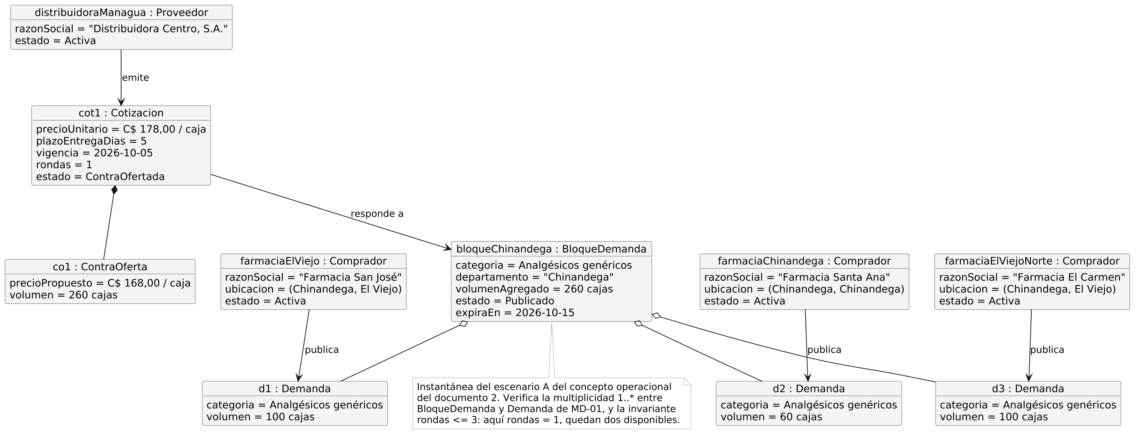
Figura 14 — MD-06, instantánea de objetos del escenario A: bloque consolidado de Chinandega con tres demandas agregadas y una cotización en negociación.

2.12.7 MD-07 — Modelo de perfil
Campo | Determinación
Pregunta que responde | ¿Qué metaclases del lenguaje extiende el perfil «AbasteceNi», con qué estereotipos, qué propiedades añade cada uno y qué restricciones impone?
Punto de vista rector | No se rige por un punto de vista del documento 3: pertenece a la capa MOF-M2 de la pila de metamodelado y gobierna la lectura de los demás modelos en lugar de ser gobernado por ellos.
Elementos | Cinco metaclases extendidas, nueve estereotipos, diez valores etiquetados y tres restricciones formales.
Trazabilidad | Principios PA-01, PA-02, PA-03 y PA-06; decisiones ADR-01 y ADR-05; requisitos SYS-FN-35, 36 y 37.
Iteración | IT-00, porque la verificación automática de dependencias que DM-06 exige desde esa iteración se apoya en él.

El modelo hace explícito el mecanismo de extensión: cada estereotipo se relaciona con la metaclase que especializa mediante una extensión, y esa relación es la que determina a qué elementos puede aplicarse. Un estereotipo que extiende la metaclase de paquete no puede aplicarse a una clase, y el modelo lo hace verificable en lugar de dejarlo a la disciplina de quien modela.
Las tres restricciones formales que el modelo incorpora son la razón de ser del perfil y merecen enunciarse en prosa junto a su forma. La primera traduce el principio PA-02: ningún elemento propiedad de un módulo puede depender de un elemento que pertenezca a otro módulo y no sea parte de su interfaz pública. La segunda traduce PA-01: ninguna clase estereotipada como raíz de agregado puede depender de un elemento estereotipado como adaptador. La tercera traduce PA-06: ninguna clase estereotipada como auditable puede declarar operaciones de actualización ni de borrado.
Debe advertirse con precisión qué garantiza y qué no. Una restricción formal detecta los modelos que la violan; no impide que el código construido la viole. El documento 4 previó esa brecha al establecer, en la condición 3 de la Definición de Terminado, que la verificación automática de dependencias entre módulos debe ejecutarse sobre el código y no solo sobre el modelo. El perfil y esa condición son los dos extremos de un mismo control, y ninguno de los dos basta por separado: el perfil detecta el diseño que contradice la arquitectura, la verificación del código detecta la construcción que contradice el diseño.

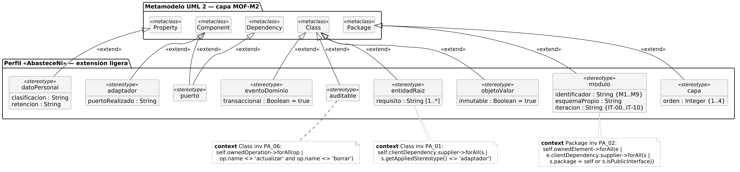
Figura 15 — MD-07, perfil «AbasteceNi»: metaclases extendidas, estereotipos, valores etiquetados y restricciones formales. El catálogo completo figura en el Anexo B.

2.13 Análisis de los modelos
El apartado 3 del KA 11 establece que el análisis de los modelos construidos es necesario para asegurar que resultan lo bastante completos, consistentes y correctos como para servir al propósito que los interesados les atribuyen, y enumera cinco dimensiones de análisis. Las cinco se practican sobre el conjunto de catorce modelos y su resultado se registra a continuación, incluidos los defectos hallados. Un análisis que no reportase defecto alguno sería un análisis que no se practicó.

2.13.1 AM-01 — Análisis de completitud
La fuente define la completitud como el grado en que todos los requisitos especificados han sido implementados y verificados, y admite comprobarla mediante inspección u otras técnicas de revisión cuando no se dispone de herramental de análisis estructural. Se practicó por inspección sistemática del catálogo, requisito por requisito, verificando que cada uno aparece al menos en un modelo. El resultado completo figura en el Anexo C.
Conjunto verificado | Cobertura | Resultado
37 requisitos funcionales | 37 de 37 aparecen al menos en un modelo de análisis. | Completo
16 requisitos no funcionales | 10 de 16 tienen representación en un modelo; 5 no la tienen y 1 queda fuera del compromiso del MVP. | Completo con salvedad declarada
10 requisitos arquitectónicamente significativos funcionales | RF-01 a RF-10 tienen realización estructural en MD-01, MD-03 o MD-05. | Completo
7 procesos misionales | PM-01 a PM-07 aparecen en MA-01 y se encadenan en MA-07. | Completo
9 módulos de dominio | M1 a M9 aparecen en MD-02; cinco de ellos con clases en MD-01. | Completo con salvedad declarada
6 decisiones de arquitectura | ADR-01 a ADR-06 tienen expresión en al menos un modelo de diseño. | Completo

Las dos salvedades se declaran y no se disimulan. Los requisitos SYS-NFN-01, 02, 03, 04 y 14 —cifrado en reposo, protocolo de transporte, límite de peticiones por dirección, retención de la auditoría y política de respaldo— no aparecen en ningún modelo porque son propiedades de configuración de la infraestructura y no estructuras ni comportamientos del software. Modelarlos exigiría representar como elemento del sistema lo que es un parámetro del entorno, y produciría un modelo que afirma más de lo que el software determina. Su verificación se practica por inspección de la configuración, tal como el propio catálogo estableció al asignarles el método de verificación I o A. La segunda salvedad afecta a los módulos M2, M5, M7 y M9, que aparecen en el modelo de paquetes y en el de componentes pero no tienen clases propias en MD-01: es consecuencia de DML-04, que limita el modelo de clases al núcleo de dominio con lógica no trivial, en coherencia con la mitigación del riesgo R-04 del documento 3.
Un hallazgo positivo. La construcción de MA-03 hizo aparecer un estado que ningún documento anterior había nombrado: aquel en que queda una cotización que agotó sus tres rondas de negociación sin acuerdo. El catálogo describía el límite en SYS-FN-20 y exigía bloquear la cuarta ronda con mensaje explicativo, pero no declaraba en qué estado quedaba la cotización tras ese bloqueo. El modelo lo hace explícito. Conforme a DML-08 no se introduce como requisito nuevo por vía del modelo; se registró como INC-13 en el Anexo D, y la versión 1.1 del documento 2 lo precisó en SYS-FN-20 como estado «Bloqueada».

2.13.2 AM-02 — Análisis de consistencia
La consistencia es el grado en que los modelos no contienen requisitos, aserciones, restricciones, funciones o descripciones de componentes en conflicto. Se practicó por comparación cruzada en dos direcciones: entre modelos de este documento que comparten elementos, y entre los modelos y los documentos 2 y 3.
Par comparado | Qué se verificó | Resultado
MA-04 y MA-05 | Ambos describen la misma interacción con énfasis distinto. Se verificó que el conjunto de participantes y el orden de los mensajes coinciden. | Consistente
MA-03 y MD-01 | Los estados que la máquina declara deben corresponder a valores admisibles del atributo de estado de la clase Cotizacion, y la guarda sobre rondas debe coincidir con la invariante de la clase. | Consistente
MD-01 y MD-06 | Las multiplicidades declaradas deben admitir la configuración concreta representada. | Consistente
MD-02 y MD-03 | Las dependencias entre paquetes deben tener contraparte en conexiones entre componentes, y ninguna conexión debe existir sin dependencia que la autorice. | Consistente
MA-04 y vista V-05 del documento 3 | El escenario es el mismo; se verificó que los pasos y las decisiones coinciden con los tres señalados en la sección 2.9.5 de aquel documento. | Consistente
MD-05 y vista V-04 del documento 3 | Los nodos del modelo deben corresponder a las estrategias de despliegue declaradas por atributo de calidad. | Consistente
MA-01 y matriz de requisitos del documento 2 | Cada caso de uso debe trazar a requisitos existentes, y cada requisito funcional debe tener caso de uso. | Conflicto detectado
MD-02 y columna «Módulo» del documento 2 | Los módulos del modelo deben coincidir con los del catálogo. | Conflicto detectado

El primer conflicto afecta a SYS-FN-03. La matriz del documento 2 lo asigna al módulo de Administración, porque la acción la ejecuta el rol administrativo; el documento 3 lo aloja arquitectónicamente en M1, por constituir la transición final de la máquina de estados de la cuenta comercial, y declaró la divergencia de forma expresa en la nota de su sección 2.9.2. El modelo no puede alojar el caso de uso en los dos sitios a la vez. Se resuelve conforme al documento 3, que es el documento competente en materia de asignación de responsabilidad estructural, y se conserva en la tabla de trazabilidad la doble referencia para que la divergencia permanezca visible. No es un defecto del modelo: es un conflicto preexistente que el modelo obligó a resolver.
El segundo conflicto es nuevo y se detectó al construir MD-02. La columna «Módulo» de la matriz del documento 2 emplea, para los requisitos no funcionales, cuatro etiquetas que no pertenecen al conjunto M1 a M9: Frontend, Backend, Infraestructura y Base de Datos. Esas cuatro etiquetas no designan módulos sino capas de la vista V-01 y nodos de la vista V-04. La discrepancia no altera ninguna cifra ni invalida ningún requisito, pero impide que la columna se lea de forma uniforme y hace que la verificación de cobertura por módulo arroje un falso hueco. Se registra como INC-10 en el Anexo D con la corrección propuesta.

2.13.3 AM-03 — Análisis de corrección
La corrección es el grado en que el modelo satisface sus requisitos y especificaciones de diseño y está libre de defectos. La fuente distingue dos comprobaciones: la sintáctica, esto es, el uso correcto de la gramática y las construcciones del lenguaje de modelado, y la semántica, esto es, el uso de esas construcciones para representar correctamente aquello que se modela.
Comprobación | Método aplicado | Resultado
Sintáctica | Automática. Los catorce modelos se procesan desde su fuente textual y la herramienta rechaza toda construcción que no pertenezca al lenguaje. Un modelo que no compila no se incorpora al conjunto. | 14 de 14 compilan sin error.
Semántica — convenciones | Inspección contra la guía de estilo de la sección 2.8: multiplicidades explícitas en ambos extremos, nomenclatura, ausencia de color portador de significado. | Conforme. Se corrigieron tres asociaciones con multiplicidad omitida en un extremo antes de la emisión.
Semántica — restricciones del perfil | Inspección de los modelos de diseño contra las tres restricciones formales del Anexo B. | Ninguna violación. Ninguna clase raíz depende de un adaptador; ninguna clase auditable declara actualización ni borrado.
Semántica — verificación por instancia | Confrontación de MD-01 con la configuración concreta de MD-06: multiplicidades, suma del volumen agregado e invariante de rondas. | Las tres verificaciones se satisfacen. El volumen agregado de 260 cajas es la suma exacta de 100, 60 y 100.

2.13.4 AM-04 — Análisis de trazabilidad
La fuente advierte que el desarrollo de software implica usar, crear y modificar numerosos productos de trabajo que comparten relaciones de dependencia, y que esas relaciones de trazabilidad deben mapearse y controlarse a medida que el software se desarrolla, gestiona, mantiene o extiende. Añade que la trazabilidad habilita el análisis de impacto del cambio, porque permite recorrer las relaciones para evaluar sus consecuencias.
El análisis se practicó en las dos direcciones que el factor FM-01 exige. Hacia arriba: cada elemento significativo de los catorce modelos debe trazar a un requisito del catálogo, a un elemento de arquitectura del documento 3 o a un proceso del documento 1. Hacia abajo: cada requisito del catálogo debe encontrar al menos un modelo que lo represente. La primera dirección no arrojó ningún elemento huérfano. La segunda arrojó las cinco salvedades ya declaradas en AM-01, todas ellas de requisitos no funcionales de configuración de infraestructura.
La trazabilidad se sostiene mediante los valores etiquetados que DML-07 establece, y no mediante una tabla externa. La consecuencia práctica es que la matriz de la sección 2.14 y el Anexo C son proyecciones del modelo y no documentos paralelos que puedan desincronizarse de él, lo que atiende directamente la advertencia de la fuente sobre el control de las relaciones a lo largo del mantenimiento.

2.13.5 AM-05 — Análisis de interacción
El apartado 3.5 del KA 11 describe este análisis como el que se centra en las relaciones de comunicación o de flujo de control entre las entidades empleadas para realizar una tarea, examinando el comportamiento dinámico de las interacciones entre las distintas partes del modelo, incluidas otras capas de software. Es el análisis que los modelos estáticos no pueden sustentar y para el que MA-04, MA-05 y MA-07 fueron construidos.
Interacción examinada | Qué se buscaba | Hallazgo
Camino síncrono de la emisión de cotización | Que ninguna llamada dentro del ciclo de petición y respuesta dependa de un sistema externo. | Ninguna. La única dependencia externa ocurre en el trabajador, tras devolver la respuesta.
Frontera transaccional | Que exista un único punto donde el cambio de estado y la publicación del evento se comprometan juntos. | Existe y es único: la bandeja de salida. MA-05 lo muestra como el único objeto presente a ambos lados de la frontera.
Acoplamiento del módulo M6 | Cuántos vecinos distintos debe conocer el servicio de cotización. | Cuatro: M3, el repositorio, la bandeja de salida y el cálculo de precio de referencia, este último interno. El recuento es compatible con la frontera declarada en V-02.
Encadenamiento de procesos misionales | Que el recorrido completo no presente discontinuidades entre procesos. | Ninguna discontinuidad. El recorrido de MA-07 conecta PM-01 a PM-07 sin salto, y termina en la exportación por ser externo el tramo de liquidación.
Interacción entre búsqueda y reserva | Que el volumen reservado no pueda aparecer como disponible en un resultado de búsqueda. | Riesgo identificado. La réplica de lectura introduce un retardo de pocos segundos aceptado por ADR-03, durante el cual una búsqueda podría devolver volumen ya reservado. No es un defecto del modelo sino una consecuencia conocida de la consistencia eventual, ya registrada como riesgo R-02 del documento 3.

2.14 Trazabilidad: modelo, requisito, módulo e iteración
Esta sección cumple la obligación que el documento 4 emitió en su sección 2.15 al establecer que los modelos han de ser trazables a los requisitos del catálogo y asignables a alguna de las iteraciones de su plan, porque un modelo que no pueda situarse en ninguna iteración describiría un sistema que el ciclo de vida elegido no construye. La tabla resume la asignación por modelo; el Anexo C la desarrolla en sentido inverso, requisito por requisito.
Modelo | Tipo | Requisitos y elementos que representa | Módulos | Iteración
MA-01 | Casos de uso | Los 37 requisitos funcionales, mediante 27 casos de uso; procesos PM-01 a PM-07. | M1–M9 | IT-00, revisado en cada iteración
MA-02 | Actividades | SYS-FN-18 a 22, 25; RF-04; proceso PM-05. | M6 · M7 | IT-06, ampliado en IT-07
MA-03 | Máquina de estados | SYS-FN-18, 19, 20, 22; RF-04. | M6 | IT-06
MA-04 | Secuencia | SYS-FN-18, 25; SYS-NFN-05; ADR-01, ADR-02. | M3 · M6 · M7 | IT-01 (mecanismo), IT-06, IT-07
MA-05 | Comunicación | Los mismos de MA-04, proyectados sobre la topología de enlaces. | M3 · M6 · M7 · M9 | IT-06, IT-07
MA-06 | Tiempos | SYS-FN-16, 17; RF-05; proceso PM-03. | M4 | IT-04
MA-07 | Vista de interacción | Encadenamiento de PM-01 a PM-07; verifica la cobertura del Anexo C.2 del documento 1. | M1–M9 | IT-01, revisado por iteración
MD-01 | Clases | SYS-FN-01, 02, 09, 11, 14, 16, 17, 18, 19, 20, 27, 30; invariantes de RF-02, RF-04 y RF-05. | M1 · M3 · M4 · M6 · M8 | IT-02, 03, 04, 06, 08
MD-02 | Paquetes | Vistas V-01 y V-02; principios PA-01 y PA-02; correspondencias CR-01 y CR-08. | M1–M9 | IT-00
MD-03 | Componentes | Vista V-02; ADR-01, ADR-02, ADR-03; principios PA-01 y PA-03. | M1–M9 | IT-01
MD-04 | Estructura compuesta | RF-04; principio PA-01; ADR-01. | M6 | IT-06
MD-05 | Despliegue | SYS-NFN-06, 07, 08, 09, 10, 13; vista V-04; ADR-03, ADR-04, ADR-06. | Transversal | IT-00, IT-05, IT-10
MD-06 | Objetos | Verifica MD-01; SYS-FN-09, 11, 18, 20; escenario A del documento 2. | M1 · M3 · M6 | IT-03, IT-06
MD-07 | Perfil | PA-01, PA-02, PA-03, PA-06; ADR-01, ADR-05; SYS-FN-35, 36, 37. | Transversal | IT-00

Ningún modelo queda sin iteración asignada, y ninguna iteración con módulos asignados queda sin modelo que la soporte. Las iteraciones IT-08 e IT-09 no figuran como iteración principal de ningún modelo: la primera se cubre mediante el incremento de MD-01 correspondiente a M8, y la segunda mediante los casos de uso de gobierno de MA-01 y el estereotipo de auditoría de MD-07. Se declara de forma expresa para que la ausencia no se lea como hueco.

2.15 Correspondencia con las vistas de la descripción de arquitectura
La cláusula 6.9 de ISO/IEC/IEEE 42010:2022 exige registrar las correspondencias entre elementos, entendidas como relaciones nombradas cuya función es garantizar la trazabilidad interna y hacer detectables las inconsistencias entre vistas. El documento 3 registró diez correspondencias internas a la descripción de arquitectura. Esta sección extiende ese registro a la relación entre aquellas vistas y los modelos de este documento, que es la correspondencia que el factor FM-11 exige y que ningún documento anterior podía establecer.
Vista del documento 3 | Punto de vista rector | Modelos que la realizan | Tipo de relación
V-01 Capas y responsabilidades | PV-01 | MD-02 en su totalidad; MD-01 en la asignación de clases a paquetes de capa. | Se formaliza en
V-02 Módulos, servicios y flujos | PV-02 | MD-02 en las dependencias entre módulos; MD-03 en los componentes y sus interfaces; MD-04 en el interior de M6; MA-01 en las capacidades expuestas. | Se formaliza en
V-03 Información y controles de seguridad | PV-03 | MD-01 mediante el estereotipo de dato personal aplicado a los atributos sujetos a la Ley No. 787; MD-07 mediante el estereotipo de clase auditable. | Se formaliza parcialmente en
V-04 Despliegue e infraestructura | PV-04 | MD-05 en su totalidad. | Se formaliza en
V-05 Escenarios de operación | PV-05 | MA-04 en el orden temporal; MA-05 en la topología de enlaces; MA-02 en el flujo de control; MA-07 en el encadenamiento. | Se formaliza y se amplía en

La correspondencia con V-03 es parcial y así se declara. Aquella vista se compone de dos matrices: la de clasificación de datos y la de control de accesos por rol. La primera encuentra formalización en el modelo mediante el estereotipo de dato personal y sus valores etiquetados de clasificación y retención. La segunda no la encuentra: una matriz de permisos por rol y recurso no tiene equivalente natural en ningún tipo de diagrama del lenguaje, y forzar su representación produciría un modelo menos legible que la propia matriz. Se conserva por tanto en su forma tabular original, y esta declaración es la que impide que su ausencia se lea como omisión. Es un ejemplo de lo que el apartado 4.5 del KA 03 advierte al señalar que no toda representación de diseño encaja con facilidad en la dicotomía estructura y comportamiento.
En sentido inverso, dos modelos no corresponden a ninguna vista del documento 3 y su existencia amplía la descripción en lugar de formalizarla. MA-03 expresa una máquina de estados que el documento 3 exigía como consecuencia de RF-04 pero no llegó a representar. MA-06 expresa una restricción temporal que aquel documento no recogió en ninguna vista. Ambas son aportaciones de este documento a la descripción del sistema, y se registran como tales para que la edición integrada pueda incorporarlas a la sección correspondiente.

2.16 Granularidad, momento de producción y mantenimiento de los modelos
El documento 4 determinó en su sección 2.15 que los modelos se producen por incremento y no en su totalidad por adelantado, porque si el diseño se solapa con la construcción y con la verificación un cuerpo de modelos completo previo a toda construcción sería un artefacto que envejecería antes de usarse. Esta sección instancia esa determinación sobre el conjunto concreto de catorce modelos y fija el régimen de su mantenimiento.
Cuestión | Determinación
Qué existe al cierre de IT-00 | MA-01 en su primera versión, MD-02, MD-05 en su configuración mínima y MD-07. Son los modelos que el esqueleto de las cuatro capas y la verificación automática de dependencias presuponen.
Qué existe al cierre de IT-01 | MD-03 y MA-07. La línea base arquitectónica ejecutable que DM-08 exige no puede producirse sin un modelo de componentes que declare qué se va a ejercitar.
Cómo crecen los demás | Cada iteración añade los modelos o los incrementos de modelo correspondientes a su alcance, conforme a la columna de iteración de la sección 2.14, y revisa los previos que su construcción haya desmentido.
Qué debe existir al cierre de IT-09 | El conjunto de catorce modelos cubriendo los nueve módulos, conforme a la exigencia de alcance acumulado que el documento 4 estableció.
Precedencia interna | Dentro de cada iteración los modelos de análisis preceden a los de diseño en sentido lógico y no cronológico: ambos se refinan mutuamente, y el bucle de producto del documento 4 es el mecanismo por el que lo hacen.
Régimen de actualización | Un modelo desmentido por la construcción se corrige en la misma iteración que lo desmintió. Un modelo que la construcción no ha desmentido no se revisa por costumbre: revisarlo consumiría esfuerzo sin producir información.
Control de la configuración | Los catorce modelos son elementos bajo control desde IT-00, en su forma de fuente textual conforme a DML-03, junto con el código, los contratos de interfaz y el registro de decisiones.
Criterio de retirada | Un modelo cuya pregunta ha dejado de formularse se retira del conjunto y se registra la retirada. Conservar un modelo que ya nadie consulta produce la peor forma de deuda documental: la que parece vigente.

Debe advertirse una consecuencia de este régimen que conviene no ocultar. Los catorce modelos se presentan aquí en su forma completa porque el entregable así lo requiere, pero esa completitud es anticipada respecto del plan de construcción: al momento de emitir este documento no existe código que los desmienta. Su condición es, por tanto, la de un diseño propuesto y no la de un diseño verificado contra su realización. El documento 4 previó exactamente esta situación al distinguir el bucle de producto del bucle de proceso, y la primera revisión sustantiva de estos modelos ocurrirá al cierre de IT-01, cuando la rebanada vertical ejercite los mecanismos que MD-03 y MA-04 describen.

2.17 Riesgos del modelado y su mitigación
El documento 3 formalizó la deuda técnica arquitectónica y advirtió, siguiendo al SWEBOK, que suele pagarla quien no la contrajo. El modelado genera su propia deuda, y hacerla visible es la única forma de gestionarla. Los seis riesgos siguientes se declaran con su indicador de alerta, de modo que su materialización sea detectable y no solo lamentable.
# | Riesgo | Consecuencia si se materializa | Mitigación adoptada | Indicador de alerta
RML-01 | Deriva entre el modelo y el código: la construcción avanza y los modelos dejan de describir el sistema. | El modelo se vuelve engañoso, que es peor que inexistente: induce decisiones sobre un sistema que ya no existe. | Los modelos son elementos bajo control de la configuración desde IT-00; la condición 7 de la Definición de Terminado obliga a registrar toda decisión no trivial, y una decisión que altere la estructura obliga a revisar el modelo en la misma iteración. | Una iteración cerrada con cambios estructurales y sin modificación alguna en la fuente de los modelos.
RML-02 | Sobre-modelado: se produce detalle que nadie consulta. | Se consume esfuerzo de una holgura del cinco coma cinco por ciento en artefactos que no informan ninguna decisión. | DML-04 exige que cada modelo declare la pregunta que responde. Un modelo sin pregunta no se produce; un modelo cuya pregunta ha dejado de formularse se retira conforme al criterio de la sección 2.16. | Modelos que no se consultan durante dos iteraciones consecutivas.
RML-03 | Ilusión de comprensión: se decide sobre la base de un único submodelo creyendo que describe el sistema completo. | Decisiones tomadas con información faltante que el propio modelo oculta al parecer completo. | MA-07 es la unión explícita de los submodelos y cumple la función de eje integrador. Toda decisión estructural exige consultar al menos un modelo de estructura y uno de comportamiento. | Una decisión de diseño justificada por referencia a un solo modelo.
RML-04 | Discordancia semántica: un fragmento reutilizado conserva supuestos del contexto del que procede. | El modelo significa algo distinto de lo que su autor creyó, y el error solo aparece en la construcción. | El apartado 1.3 del KA 11 obliga a examinar todo fragmento importado en busca de supuestos en conflicto. Los valores etiquetados de DML-07 hacen viajar el contexto con el elemento, de modo que el supuesto se transporta y puede validarse. | Un elemento del modelo sin valor etiquetado de origen.
RML-05 | Permisividad sintáctica: el lenguaje general acepta modelos válidos que contradicen el dominio. | Un modelo que la herramienta aprueba puede describir un sistema que viola una decisión de arquitectura vinculante. | Es el riesgo que el perfil existe para contener. Las tres restricciones formales del Anexo B convierten en error detectable lo que en el lenguaje base sería un modelo aceptable. | Aparición de una dependencia del dominio hacia un adaptador, o de una operación de borrado sobre un elemento auditable.
RML-06 | Erosión del perfil: se añaden estereotipos sin decisión, hasta convertirlo de hecho en un lenguaje propio no declarado. | Se incurre en el costo de un lenguaje específico de dominio sin haberlo decidido ni presupuestado, y se pierde la interoperabilidad que sostiene CL-07. | DML-02 fija nueve estereotipos como cota superior. Todo estereotipo adicional exige una decisión explícita que revise DML-02, en los mismos términos en que el documento 3 exige revisar un principio arquitectónico. | Una propuesta de estereotipo que no traduzca una regla ya enunciada en un documento anterior.

2.18 Verificación de la satisfacción de los factores heredados
El Anexo C del documento 1 y el Anexo A del documento 4 establecieron la práctica de verificar que ningún elemento heredado quedó sin atender y que ninguna decisión carece de origen. Se continúa aquí. Un factor sin decisión que lo atienda sería una restricción ignorada; una decisión sin factor que la origine sería una preferencia disfrazada de necesidad.
Factor | Qué exige del modelado | Elementos que lo atienden | ¿Cubierto?
FM-01 | Trazabilidad al catálogo y asignación a una iteración. | DML-07 · sección 2.14 · Anexo C · AM-04 | Sí
FM-02 | Notación propia de los métodos orientados a objetos; sin notación formal. | Decisión de la sección 2.6 · restricciones limitadas a invariantes, no a especificación formal del sistema | Sí
FM-03 | Modelos parciales que se completen sin invalidar lo escrito. | Sección 2.16 · columna de iteración de la sección 2.14 | Sí
FM-04 | Representación comparable y fusionable bajo control de versiones. | DML-03 · Anexo A | Sí
FM-05 | Modelo legible sin explicación verbal acompañante. | Sección 2.8 · encabezado declarado de los catorce modelos · CL-01 con peso del 15 % | Sí
FM-06 | Herramental de costo nulo. | CL-06 · DML-03, que emplea una cadena de herramientas libre | Sí
FM-07 | Frontera modular visible y comprobable. | MD-02 · estereotipo de módulo · primera restricción del Anexo B | Sí
FM-08 | Distinción entre puerto y adaptador, y representación de la inversión de dependencia. | MD-02 · MD-03 · MD-04 · segunda restricción del Anexo B | Sí
FM-09 | Prohibición de actualización y borrado sobre la bitácora expresada como restricción. | Estereotipo auditable · tercera restricción del Anexo B · MD-07 | Sí
FM-10 | Ausencia deliberada de los elementos fuera de alcance. | DML-09 · declaración expresa en AM-01 | Sí
FM-11 | Asociación de cada modelo a la vista que gobierna su lectura. | Encabezado de cada modelo · sección 2.15 | Sí
FM-12 | Los prototipos no son modelos de esta serie. | Sección 1.3, alcance excluido | Sí

La cobertura es completa. En sentido inverso, las nueve decisiones DML-01 a DML-09 aparecen al menos una vez en la columna central o se justifican en las secciones 2.6 y 2.7 por referencia a un factor, de modo que ninguna carece de origen.

3. Conclusiones
Primera. La elección del lenguaje de modelado no es una preferencia de notación sino una decisión de ingeniería con criterios, pesos y alternativas descartadas, del mismo orden que la elección de arquitectura del documento 3 y la de ciclo de vida del documento 4. Aplicados los ocho criterios derivados de los factores heredados, la combinación de un lenguaje de propósito general con una extensión ligera obtiene 4,47 sobre 5,00 y conserva la primera posición en dos de los tres escenarios de sensibilidad, empatando en el tercero. El lenguaje específico de dominio, que sería superior en expresividad y en rigor semántico, resulta inviable no por falta de mérito sino por una restricción que la serie declaró desde el documento 1: dos personas, sin presupuesto de licenciamiento y con una holgura de plan del cinco coma cinco por ciento.
Segunda. El perfil es la pieza que justifica la elección y merece enunciarse por separado, porque su aportación no es estética. Un lenguaje de propósito general valida reglas generales: admite sin protesta un modelo que dibuje una dependencia del dominio hacia la infraestructura o una operación de borrado sobre la bitácora de auditoría, porque ambas son construcciones sintácticamente válidas. Nueve estereotipos y tres restricciones formales bastan para que esas dos contradicciones dejen de ser discutibles y pasen a ser detectables. Esa es la diferencia entre un modelo que ilustra la arquitectura y un modelo que la verifica.
Tercera. El reparto de los catorce tipos de diagrama entre siete modelos de análisis y siete de diseño se sostiene en un criterio declarado —la pregunta que el modelo responde y el momento en que se produce— y no en una propiedad intrínseca del tipo de diagrama. Tres modelos son fronterizos y admitirían el reparto contrario con argumentos legítimos; se declaran como tales en la sección 2.10 en lugar de presentarse como asignaciones evidentes. Un criterio que no reconoce sus casos límite es un criterio que no se ha examinado.
Cuarta. El análisis de los modelos en las cinco dimensiones del KA 11 no fue un trámite de cierre: produjo hallazgos. La construcción de la máquina de estados hizo aparecer un estado terminal de la negociación que ningún documento anterior había nombrado. La construcción del modelo de paquetes reveló que la columna de módulo del catálogo de requisitos emplea, para los requisitos no funcionales, cuatro etiquetas que designan capas y nodos y no módulos. Y la comparación entre el modelo de casos de uso y el catálogo obligó a resolver una divergencia sobre la asignación de SYS-FN-03 que el documento 3 había declarado pero que ningún artefacto había tenido que dirimir hasta ahora. Los tres hallazgos se registran en el Anexo D en lugar de corregirse en silencio.
Quinta. La obligación que el documento 4 emitió sobre este entregable queda satisfecha y verificada: los catorce modelos son trazables al catálogo de cincuenta y tres requisitos y están asignados a iteraciones concretas del plan de veinte semanas. Cinco requisitos no funcionales no encuentran representación en ningún modelo, y la salvedad se declara con su razón: son propiedades de configuración de la infraestructura y no estructuras ni comportamientos del software, de modo que modelarlos afirmaría más de lo que el software determina. Declarar el hueco es preferible a rellenarlo con un elemento que no describiría nada.
Sexta. Los modelos se emiten en su forma completa porque el entregable lo requiere, pero su condición es la de un diseño propuesto y no la de un diseño verificado contra su realización: al momento de esta emisión no existe código que pueda desmentirlos. El régimen de la sección 2.16 fija cuándo y cómo se revisarán, y la primera revisión sustantiva ocurrirá al cierre de la iteración IT-01, cuando la línea base arquitectónica ejecutable ejercite los mecanismos que el modelo de componentes y el de secuencia describen. Se declara de forma expresa para no atribuir al conjunto un valor probatorio mayor del que a esta fecha tiene.

4. Referencias normativas y bibliográficas
Advertencia: el equipo redactor no dispuso de acceso verificado a todas las fuentes originales al momento de la redacción. Las referencias siguientes corresponden a obras y normas reales y ampliamente conocidas, pero los datos de edición, año y numeración de cláusula deben contrastarse con los ejemplares físicos o digitales antes de la entrega final.
[1] IEEE Computer Society. SWEBOK® Guide — Guide to the Software Engineering Body of Knowledge, versión 4.0a. Área de conocimiento 11 — Software Engineering Models and Methods. Apartados 1, 2, 3 y 4.
[2] IEEE Computer Society. SWEBOK® Guide, versión 4.0a. Área de conocimiento 03 — Software Design. Apartado 4: Recording Software Designs.
[3] IEEE Computer Society. SWEBOK® Guide, versión 4.0a. Área de conocimiento 02 — Software Architecture, y Área de conocimiento 10 — Software Engineering Process.
[4] Object Management Group. OMG Unified Modeling Language (OMG UML), versión 2.5.1. OMG Document formal/2017-12-05.
[5] Object Management Group. OMG Meta Object Facility (MOF) Core Specification, versión 2.5.1.
[6] Object Management Group. Object Constraint Language (OCL), versión 2.4.
[7] ISO/IEC 19505-1:2012 e ISO/IEC 19505-2:2012. Information technology — Object Management Group Unified Modeling Language (OMG UML). Partes 1 y 2.
[8] ISO/IEC/IEEE 42010:2022. Software, systems and enterprise — Architecture description. Cláusulas 6.6, 6.7 y 6.9.
[9] ISO/IEC/IEEE 29148:2011. Systems and software engineering — Life cycle processes — Requirements engineering. Apartados 5.2.5 y 5.2.8.
[10] ISO/IEC/IEEE 12207:2017. Systems and software engineering — Software life cycle processes.
[11] ISO/IEC 25010. Systems and software engineering — SQuaRE — System and software quality models.
[12] BOOCH, G., RUMBAUGH, J. y JACOBSON, I. The Unified Modeling Language User Guide, 2.ª edición. Addison-Wesley, 2005.
[13] FOWLER, M. UML Distilled: A Brief Guide to the Standard Object Modeling Language, 3.ª edición. Addison-Wesley, 2003.
[14] EVANS, E. Domain-Driven Design: Tackling Complexity in the Heart of Software. Addison-Wesley, 2003.
[15] SELIC, B. «A Systematic Approach to Domain-Specific Language Design Using UML». IEEE International Symposium on Object and Component-Oriented Real-Time Distributed Computing, 2007.
[16] KRUCHTEN, P. «Architectural Blueprints — The 4+1 View Model of Software Architecture». IEEE Software, vol. 12, núm. 6, 1995, pp. 42-50.
[17] Equipo redactor. Documento 1 — Objeto de Estudio y Estructura Funcional de AbasteceNi, S.A., versión 2.1, emisión original de 21 de septiembre de 2026.
[18] Equipo redactor. Documento 2 — Levantamiento de Requerimientos de la Plataforma AbasteceNi, versión 1.1, emisión original de 31 de agosto de 2026.
[19] Equipo redactor. Documento 3 — Descripción y Elección de la Arquitectura de Software de AbasteceNi, versión 1.1, emisión original de 14 de septiembre de 2026.
[20] Equipo redactor. Documento 4 — Metodología y modelo de ciclo de vida de la Plataforma AbasteceNi, versión 1.1, emisión original de 23 de septiembre de 2026.

5. Anexos

Anexo A Fuente textual de los modelos y cadena de producción
La decisión DML-03 establece que la fuente textual es el artefacto normativo y la imagen un producto derivado. Este anexo documenta la cadena que produce las figuras y recoge, a modo de muestra verificable, la fuente de dos de los catorce modelos. Las catorce fuentes completas residen en el repositorio bajo control de versiones, en el directorio de modelos que IT-00 crea, y se regeneran con una sola orden.
Cadena de producción. Cada modelo es un archivo de texto plano con extensión propia de la notación textual empleada. Un guion de construcción recorre el directorio, invoca el procesador y deposita las imágenes en el directorio de figuras, que no se versiona por ser derivado. La verificación sintáctica de AM-03 es el propio resultado de esa invocación: un modelo que no se procesa sin error no se incorpora al conjunto. El procesador se ejecuta sobre un entorno de ejecución de uso general y es de licencia libre, lo que satisface el factor FM-06 sin coste alguno.
Muestra 1 — fuente de MA-03, máquina de estados de la cotización. Se reproduce completa porque es el modelo más breve y permite comprobar la correspondencia entre la fuente y la figura 4.
@startuml
[*] --> Emitida : emitir(precio, plazo, vigencia)
[bloque vigente y no adjudicado]

state "En negociacion" as NEG {
state Emitida
state ContraOfertada
Emitida --> ContraOfertada : contraOfertar()
[rondas < 3] / rondas := rondas + 1
ContraOfertada --> Emitida : reemitir()
[rondas < 3] / rondas := rondas + 1
Emitida : entry / publicarEvento(CotizacionEmitida)
ContraOfertada : entry / publicarEvento(ContraOfertaEmitida)
}

NEG --> Rechazada : rechazar()
NEG --> Vencida : after(vigencia)
Emitida --> Adjudicada : aceptar()
ContraOfertada --> Bloqueada : contraOfertar() [rondas = 3]

Adjudicada : entry / habilitarCanalPrivado()
Adjudicada : entry / publicarEvento(CotizacionAdjudicada)
Adjudicada : do / registrarAsientoAuditoria()

Bloqueada --> Rechazada : cerrar()
Adjudicada --> [*]
Rechazada --> [*]
Vencida --> [*]
@enduml

Muestra 2 — fragmento de MD-01 correspondiente al módulo M6. Se reproduce el fragmento y no el modelo completo, por extensión. Obsérvese la aplicación de los estereotipos del perfil y la declaración de las invariantes como nota adjunta al elemento restringido, conforme a la convención de la sección 2.8.
package "M6 Cotizaciones" {
class Cotizacion <<entidadRaiz>> {
- precioUnitario : Dinero
- plazoEntregaDias : Integer
- vigencia : Fecha
- rondas : Integer
- estado : EstadoCotizacion
+ aceptar() : Acuerdo
+ rechazar() : void
+ contraOfertar(c : ContraOferta) : void
}
class ContraOferta {
- precioPropuesto : Dinero
- volumen : Volumen
- emitidaEn : Instante
}
class Acuerdo <<entidadRaiz>> <<auditable>> {
- adjudicadoEn : Instante
- estado : EstadoAcuerdo
}
}
Cotizacion "1" *-- "0..3" ContraOferta
Cotizacion "0..*" --> "1" BloqueDemanda : responde a
Cotizacion "1" --> "0..1" Acuerdo : adjudica

note bottom of Cotizacion
inv self.rondas <= 3 (SYS-FN-20)
inv self.estado = #Adjudicada implies
self.bloque.estado <> #Expirado (SYS-FN-12)
end note

La correspondencia entre la multiplicidad «0..3» declarada en la fuente y la invariante sobre el número de rondas no es redundante: la primera acota cuántas contra-ofertas puede contener el agregado, la segunda acota cuántas rondas pueden emitirse. Un modelo que declarase solo una de las dos dejaría abierta la posibilidad de emitir una cuarta ronda que reemplazase a una anterior.

Anexo B Perfil «AbasteceNi»: catálogo completo
Se recoge el catálogo íntegro de los nueve estereotipos con sus valores etiquetados y las tres restricciones formales. La cota superior de nueve estereotipos es vinculante conforme a DML-02: todo estereotipo adicional exige una decisión explícita que revise aquella.
Estereotipo | Metaclase | Valores etiquetados | Restricción o regla asociada
«capa» | Package | orden : Integer, en el rango 1 a 4 | Un paquete de capa de orden n solo puede depender de paquetes de orden n+1, salvo la capa 3 respecto de la 4, cuya dependencia está invertida.
«modulo» | Package | identificador : String, en el rango M1 a M9 · esquemaPropio : String · iteracion : String, en el rango IT-00 a IT-10 | Restricción R1 del cuadro siguiente. Todo paquete de módulo debe estar contenido en el paquete de capa de orden 3.
«entidadRaiz» | Class | requisito : String, uno o más identificadores del catálogo | Restricción R2. Es el único elemento de un módulo referenciable desde otro módulo.
«objetoValor» | Class | inmutable : Boolean, con valor fijo verdadero | No puede declarar operaciones que modifiquen sus atributos ni poseer identidad independiente de su valor.
«puerto» | Component, Dependency | — | Debe pertenecer al paquete de puertos del dominio y no puede contener implementación.
«adaptador» | Component | puertoRealizado : String | Debe pertenecer a un paquete de la capa de orden 4 y realizar exactamente el puerto que declara.
«eventoDominio» | Class | transaccional : Boolean, con valor por omisión verdadero | Si el valor es verdadero, su publicación debe ocurrir en la misma transacción que el cambio de estado que lo origina, conforme a ADR-01.
«auditable» | Class | — | Restricción R3.
«datoPersonal» | Property | clasificacion : String · retencion : String | Debe figurar en la matriz de clasificación de datos de la vista V-03 con la misma clasificación y el mismo plazo.

Restricciones formales. Se enuncian en notación de restricciones sobre el modelo. Cada una traduce un principio arquitectónico ya vinculante y ninguna introduce regla nueva, conforme a DML-08.
-- R1 traduce PA-02: cada módulo posee sus datos
context Package inv PA_02_FronteraModular:
self.getAppliedStereotype() = 'modulo' implies
self.ownedElement->forAll( e |
e.clientDependency.supplier->forAll( s |
s.package = self or s.isPublicInterface ) )

-- R2 traduce PA-01: las dependencias apuntan hacia el dominio
context Class inv PA_01_DependenciaHaciaElDominio:
self.getAppliedStereotype() = 'entidadRaiz' implies
self.clientDependency.supplier->forAll( s |
s.getAppliedStereotype() <> 'adaptador' )

-- R3 traduce PA-06: la auditoría es de solo adición
context Class inv PA_06_SoloAdicion:
self.getAppliedStereotype() = 'auditable' implies
self.ownedOperation->forAll( op |
op.name <> 'actualizar' and op.name <> 'borrar' )

Las tres restricciones detectan modelos que contradicen la arquitectura; no impiden que el código construido la contradiga. Esa segunda mitad del control corresponde a la condición 3 de la Definición de Terminado del documento 4, que exige la verificación automática de dependencias entre módulos sobre el código en cada integración. Ninguno de los dos mecanismos basta por separado.

Anexo C Matriz de trazabilidad inversa: requisito, modelo, módulo e iteración
La sección 2.14 traza desde el modelo hacia el requisito. Este anexo traza en sentido inverso, requisito por requisito, que es la dirección en la que se comprueba la completitud. La columna de modelo registra el modelo de análisis que representa el comportamiento del requisito y, cuando existe, el de diseño que lo realiza estructuralmente.
Requisito | Modelos | Módulo | Iteración
Requisitos funcionales
SYS-FN-01 | MA-01 (CU-01) · MD-01 | M1 | IT-02
SYS-FN-02 | MA-01 (CU-02) · MD-01 | M1 | IT-02
SYS-FN-03 | MA-01 (CU-03) | M1 · M9 | IT-02
SYS-FN-04 | MA-01 (CU-04) | M2 | IT-02
SYS-FN-05 | MA-01 (CU-05) | M2 | IT-02
SYS-FN-06 | MA-01 (CU-04) | M2 | IT-02
SYS-FN-07 | MA-01 (CU-04) | M2 | IT-02
SYS-FN-08 | MA-01 (CU-04) · MD-05 | M2 | IT-02
SYS-FN-09 | MA-01 (CU-06) · MD-01 · MD-06 | M3 | IT-03
SYS-FN-10 | MA-01 (CU-07) · MD-01 | M3 | IT-03
SYS-FN-11 | MA-01 (CU-08) · MD-01 · MD-06 | M3 | IT-03
SYS-FN-12 | MA-01 (CU-09) · MD-01 | M3 | IT-03
SYS-FN-13 | MA-01 (CU-07, CU-09) | M3 | IT-03
SYS-FN-14 | MA-01 (CU-10) · MD-01 | M4 | IT-04
SYS-FN-15 | MA-01 (CU-13) · MD-03 | M5 | IT-05
SYS-FN-16 | MA-01 (CU-11) · MA-06 · MD-01 | M4 | IT-04
SYS-FN-17 | MA-01 (CU-12) · MA-06 · MD-01 | M4 | IT-04
SYS-FN-18 | MA-01 (CU-14) · MA-02 · MA-03 · MA-04 · MA-05 · MD-01 · MD-04 · MD-06 | M6 | IT-06
SYS-FN-19 | MA-01 (CU-15) · MA-02 · MA-03 · MD-01 | M6 | IT-06
SYS-FN-20 | MA-01 (CU-16) · MA-02 · MA-03 · MD-01 · MD-04 · MD-06 | M6 | IT-06
SYS-FN-21 | MA-01 (CU-17) · MD-04 | M6 | IT-06
SYS-FN-22 | MA-01 (CU-18) · MA-02 · MA-03 | M7 | IT-07
SYS-FN-23 | MA-01 (CU-18) | M7 | IT-07
SYS-FN-24 | MA-01 (CU-18) | M7 | IT-07
SYS-FN-25 | MA-01 (CU-19) · MA-02 · MA-04 · MA-05 · MD-03 | M7 | IT-07
SYS-FN-26 | MA-01 (CU-19) · MA-04 | M7 | IT-07
SYS-FN-27 | MA-01 (CU-21) · MD-01 | M8 | IT-08
SYS-FN-28 | MA-01 (CU-20) | M8 | IT-08
SYS-FN-29 | MA-01 (CU-21) | M8 | IT-08
SYS-FN-30 | MA-01 (CU-21) · MD-01 | M8 | IT-08
SYS-FN-31 | MA-01 (CU-22) | M9 | IT-09
SYS-FN-32 | MA-01 (CU-22) | M9 | IT-09
SYS-FN-33 | MA-01 (CU-23) · MD-05 | M9 | IT-09
SYS-FN-34 | MA-01 (CU-24) · MA-07 | M9 | IT-09
SYS-FN-35 | MA-01 (CU-25) · MA-05 · MD-07 | M9 | IT-02 y IT-09
SYS-FN-36 | MA-01 (CU-26) · MD-01 · MD-07 | M9 | IT-02
SYS-FN-37 | MA-01 (CU-27) · MD-07 | M9 | IT-09
Requisitos no funcionales
SYS-NFN-01 | Sin modelo — configuración de infraestructura | Capa 4 | IT-00
SYS-NFN-02 | Sin modelo — configuración de infraestructura | Capa 4 | IT-00
SYS-NFN-03 | Sin modelo — configuración de infraestructura | Capa 4 | IT-00
SYS-NFN-04 | Sin modelo — política de almacenamiento | Capa 4 | IT-09
SYS-NFN-05 | MA-04 | Capa 2 · M6 | IT-06
SYS-NFN-06 | MD-05 | Capa 4 | IT-10
SYS-NFN-07 | MD-05 | Capa 4 | IT-10
SYS-NFN-08 | MD-05 | Capa 1 | IT-10
SYS-NFN-09 | MD-05 | Capa 1 | IT-10
SYS-NFN-10 | MD-05 | Capa 1 | IT-10
SYS-NFN-11 | MA-01 (contexto de los casos de uso) | Capa 1 | IT-10
SYS-NFN-12 | Fuera del compromiso del MVP — prioridad «Podría» | Capa 1 | —
SYS-NFN-13 | MD-05 | Capa 4 | IT-10
SYS-NFN-14 | Sin modelo — política de respaldo | Capa 4 | IT-00
SYS-NFN-15 | MD-04 (condición de comprobabilidad del núcleo) | Capa 3 | Transversal
SYS-NFN-16 | MD-03 (interfaces expuestas) | Capa 2 | Transversal

El recuento confirma lo declarado en AM-01: los treinta y siete requisitos funcionales tienen modelo; de los dieciséis no funcionales, diez lo tienen, cinco carecen de él por ser configuración de infraestructura o políticas de almacenamiento y de respaldo, y uno queda fuera del compromiso del MVP por su prioridad, en coherencia con el tratamiento que el documento 3 ya le había dado.

Anexo D Registro de inconsistencias conocidas de la serie
Se continúa la práctica establecida en el Anexo D del documento 1 y proseguida en el Anexo D del documento 4, que extiende al conjunto de la serie la exigencia de ISO/IEC/IEEE 42010:2022 de registrar las inconsistencias conocidas en lugar de ocultarlas. Los registros INC-01 a INC-04, INC-06 y INC-07 constan cerrados y no se reproducen. Se recogen los que permanecen abiertos, los detectados durante la redacción del presente documento y los hallados en la revisión de coherencia de la serie.
# | Inconsistencia | Documentos afectados | Acción correctiva prevista y estado
INC-05 | Los documentos emitidos llevan fechas distintas y la edición integrada requerirá fecha y versión únicas. El presente documento añade una quinta fecha: 23 de septiembre de 2026, coincidente con la del documento 4. | Los cinco documentos emitidos | Previsto. Fijar fecha y versión de la edición integrada al momento de la fusión.
INC-08 | El documento 3 empleaba la expresión «catálogo original» al referirse a los cincuenta y tres requisitos, en cuatro apariciones: secciones 2.2.1, 2.2.2, 2.2.3 y 2.11.2. Tras el cierre de INC-01 existe un catálogo único y vigente, por lo que el calificativo podía inducir a pensar que subsiste un catálogo posterior. | Documento 3, secciones 2.2.1, 2.2.2, 2.2.3 y 2.11.2 | Cerrado. Sustituido «catálogo original» por «catálogo» en las cuatro apariciones, en la versión 1.1 del documento 3.
INC-09 | El documento 4 fija el compromiso del MVP en las clases «Debe» y «Debería» y excluye la clase «Podría». El documento 2 asigna la prioridad pero no declara ese umbral de compromiso de forma expresa. | Documentos 2, 3 y 4 | Cerrado. La versión 1.1 del documento 2 declara el umbral de compromiso de forma expresa en su sección 2.7.
INC-10 | La columna «Módulo» de la matriz de requisitos empleaba dieciocho etiquetas distintas: catorce de dominio y cuatro de capa o nodo (Frontend, Backend, Infraestructura, Base de Datos), ninguna expresada como identificador M1–M9. La etiqueta Auditoría aparecía además en ambos sentidos, como módulo en SYS-FN-35 y como política de almacenamiento en SYS-NFN-04. | Documento 2, sección 3 | Cerrado. La versión 1.1 del documento 2 renombra la columna como «Módulo o capa asignada» y anota cada celda con su identificador de módulo o de capa, conservando la etiqueta de dominio. Ninguna cifra del resumen cuantitativo se altera.
INC-11 | La sección 2.2 del documento 4 remitía al «orden de iteraciones de la sección 2.12»; las iteraciones se definen en la sección 2.13, mientras que la 2.12 corresponde a la estimación del esfuerzo. | Documento 4, sección 2.2 | Cerrado. Referencia cruzada corregida a «sección 2.13» en la versión 1.1 del documento 4. Defecto de redacción sin efecto sobre el contenido.
INC-12 | Las secciones 1.5 y 2.2 del documento 4 remitían a la sección 2.16 como el lugar donde se mide el proceso y donde la elección puede revisarse con evidencia; la medición, el monitoreo y la mejora del proceso corresponden a la sección 2.17, mientras que la 2.16 trata de la gestión de la configuración. | Documento 4, secciones 1.5 y 2.2 | Cerrado. Referencias cruzadas corregidas a «sección 2.17» en la versión 1.1 del documento 4. Defecto de redacción sin efecto sobre el contenido.
INC-13 | El catálogo exigía, en SYS-FN-20, bloquear la cuarta ronda de contra-oferta con mensaje explicativo, pero no declaraba en qué estado quedaba la cotización tras ese bloqueo. La construcción de MA-03 obligó a nombrar ese estado terminal de la negociación. | Documento 2, SYS-FN-20; presente documento, MA-03 | Cerrado. La versión 1.1 del documento 2 precisa en SYS-FN-20 el estado resultante, «Bloqueada», como modificación del enunciado y no como requisito nuevo, conforme a DML-08.
INC-14 | La asignación de SYS-FN-03 difiere entre documentos: el catálogo lo sitúa en el módulo de Administración y la arquitectura lo aloja en M1, divergencia que el documento 3 declaró de forma expresa. El modelo de casos de uso obligó a dirimirla y la resolvió conforme al documento 3. | Documentos 2 y 3; presente documento, MA-01 | Cerrado. La versión 1.1 del documento 2 incorpora al pie de su matriz una nota que remite a la nota de la sección 2.9.2 del documento 3, de modo que la divergencia consta en ambos y no solo en uno.
INC-15 | El documento 1 declaraba una plantilla de seis colaboradores, mientras que su organigrama y la descripción de sus unidades suman siete personas: la Dirección General y dos personas en cada una de las unidades U-01, U-02 y U-03. El documento 4 reproducía la cifra de seis. | Documentos 1 y 4 | Cerrado. Cifra rectificada a siete en ambos documentos. La organización sigue siendo pequeña empresa conforme a la Ley No. 645 y Entidad Muy Pequeña en los términos de ISO/IEC 29110, de modo que ningún razonamiento de la serie cambia.
INC-16 | La reconstrucción de las fuentes PlantUML (DML-03) reveló defectos en las figuras y en los recuentos de este documento: rótulos de artefactos Java en MD-05, ajenos a D3; estereotipo «entidad» fuera del perfil y «datoPersonal» aplicado a una clase en MD-01; flujos de MA-02 y MA-07 que adjudicaban la cotización tras agotar las tres rondas, en lugar de dejarla Bloqueada; comercios distintos de farmacias en la instancia de MD-06; marco mal rotulado en MD-07; y recuentos de clases, mensajes, nodos, ocurrencias y valores etiquetados que no coincidían con las figuras. | Presente documento: figuras 3, 8, 9, 13, 14 y 15; Anexo A; §2.6, 2.11.2, 2.11.4, 2.11.7, 2.12.1, 2.12.5 y 2.12.7 | Cerrado. Figuras regeneradas desde las fuentes del repositorio (docs/modelos/) y recuentos corregidos. Ninguna corrección introduce reglas nuevas (DML-08): MA-02 y MA-07 se alinean con SYS-FN-20 v1.1 y con MA-03.

Fin del documento. Versión 1.1 — emisión original de 23 de septiembre de 2026.

